รายงาน Mini Project
EYE ORDER COME AI (ตาสั่งมา)

ระบบควบคุมเคอร์เซอร์เมาส์และสั่งการคอมพิวเตอร์
ด้วยการหันศีรษะ การขยิบตา และการยิ้ม ผ่านกล้องเว็บแคม
โดยใช้ Machine Learning
เพื่อผู้พิการทางแขนที่พูดไม่ได้
ไม่ทิ้งใครไว้ข้างหลัง

จัดทำโดย
กันตพงษ์ ปานแก้ว
รหัสนักศึกษา 6710110021

สารบัญ
1. ที่มาและความสำคัญ 3
วัตถุประสงค์ 3
2. ปัญหาหรือข้อจำกัดที่อยากปรับปรุง 4
3. แนวคิดและแนวทางการแก้ปัญหา (Solution) 5
อธิบายว่า Solution ช่วยแก้ปัญหาได้อย่างไร 6
4. วิธีการดำเนินงานและออกแบบ 8
4.1 ขั้นตอนและกระบวนการทำงานของโครงการ 8
4.2 Flow หรือ Workflow ของระบบ 9
4.3 การออกแบบระบบและองค์ประกอบต่างๆ 10
4.4 การออกแบบและพัฒนา AI/ML Model 11
4.5 เครื่องมือ เทคโนโลยี และ Dataset ที่ใช้ 13
5. ผลการดำเนินงานและการวิเคราะห์ผล (Results & Analysis) 15
5.1 ผลลัพธ์ที่ได้จากการพัฒนา 15
5.2 การทดสอบและตัวชี้วัดที่ใช้ประเมินผล 22
5.3 วิเคราะห์ว่าผลลัพธ์เป็นไปตามเป้าหมายหรือไม่ 28
6. ปัญหา ข้อจำกัด และสิ่งที่สามารถพัฒนาต่อได้ 30
6.1 ปัญหาที่พบระหว่างการพัฒนา 30
6.2 ข้อจำกัดของระบบ 30
6.3 สิ่งที่สามารถพัฒนาต่อได้ 30
เอกสารอ้างอิง 32

1. ที่มาและความสำคัญ
ปัจจุบันคอมพิวเตอร์เป็นช่องทางหลักของการเรียน การทำงาน การติดต่อสื่อสาร และการเข้าถึงบริการต่างๆ แต่อุปกรณ์ที่ใช้สั่งงานถูกออกแบบมาให้ใช้มือเป็นหลัก ผู้พิการทางแขนหรือผู้ที่ใช้มือไม่ได้ เช่น ผู้ที่สูญเสียแขน ผู้ป่วยอัมพาตทั้งแขนและขา หรือผู้ที่มีภาวะกล้ามเนื้ออ่อนแรง จึงใช้เมาส์และคีย์บอร์ดทั่วไปไม่ได้
ทางเลือกที่ไม่ต้องใช้มือซึ่งมีให้ใช้ทั่วไปส่วนใหญ่คือการสั่งงานด้วยเสียง เช่น Voice Control ของ macOS หรือ Voice Access ของ Windows แต่ผู้พิการทางแขนจำนวนหนึ่ง พูดไม่ได้หรือพูดไม่ชัดร่วมด้วย เช่น ผู้ที่มีความพิการซ้อน ผู้ป่วยโรคหลอดเลือดสมองที่มีปัญหาด้านการพูด หรือผู้ที่เจาะคอเพื่อใส่ท่อช่วยหายใจ คนกลุ่มนี้จึงใช้ไม่ได้ทั้งมือและเสียง ทางเลือกที่เหลือคืออุปกรณ์ Eye-tracking ระดับการแพทย์ซึ่งมีราคาสูงจนคนส่วนใหญ่เข้าถึงไม่ได้ ผลคือพวกเขาถูกทิ้งไว้ข้างหลังทั้งด้านการศึกษา การทำงาน และการสื่อสารกับผู้อื่น
โครงการ EYE ORDER COME AI (ตาสั่งมา) ยึดหลัก "ไม่ทิ้งใครไว้ข้างหลัง" จึงพัฒนาระบบควบคุมคอมพิวเตอร์ที่ ไม่ต้องใช้มือและไม่ต้องใช้เสียง ต้องการเพียงกล้องเว็บแคมธรรมดาที่มีอยู่ในโน้ตบุ๊กแทบทุกเครื่อง ผู้ใช้หันศีรษะเพื่อเลื่อนเคอร์เซอร์ ขยิบตาเพื่อคลิก กะพริบหรือขยิบตาซ้ำเพื่อดับเบิลคลิก หลับตาข้างเดียวค้างเพื่อลาก ยิ้มค้างพร้อมก้ม/เงยเพื่อเลื่อนหน้าจอ และพิมพ์ข้อความด้วยคีย์บอร์ดบนจอเพื่อสื่อสารแทนการพูด
ความท้าทายหลักคือสัญญาณจากเว็บแคมมีสัญญาณรบกวนสูง ใบหน้าและการเคลื่อนไหวของแต่ละคนต่างกัน และมนุษย์กะพริบตาตามธรรมชาติตลอดเวลา การแปลงสัญญาณเป็นคำสั่งด้วยสมการเรขาคณิตตรงๆ จึงทำให้เคอร์เซอร์สั่นและคลิกผิด โครงการนี้จึงนำ Machine Learning มาใช้เป็นหัวใจของระบบ ทั้งการเรียนความสัมพันธ์ระหว่างท่าศีรษะกับพิกัดบนจอ (Regression) การจำแนกเจตนาของการปิดตา (Classification) และการจูนพารามิเตอร์ของระบบจากข้อมูลจริงของผู้ใช้

วัตถุประสงค์
- พัฒนาระบบควบคุมเคอร์เซอร์ด้วยการหันศีรษะผ่านกล้องเว็บแคมทั่วไป ที่เคอร์เซอร์นิ่งพอสำหรับการใช้งานจริง
- สั่งคลิกซ้าย คลิกขวา ดับเบิลคลิก ลากวาง และเลื่อนหน้าจอ ด้วยท่าทางของตาและใบหน้า โดยแยกการกะพริบตา ธรรมชาติออกได้
- ใช้ Machine Learning ทั้งงาน Regression และ Classification เปรียบเทียบหลายอัลกอริทึม และประเมินผลอย่างเป็น ระบบด้วยข้อมูลจริง
- ให้ผู้พิการทางแขนที่ผู้ที่พูดไม่ได้ใช้งานได้จริงด้วยตนเอง สั่งงานได้ครบโดยไม่ใช้มือและเสียง บนคอมพิวเตอร์ทั่วไป (Windows และ macOS) โดยไม่ต้องมีอุปกรณ์เพิ่ม

2. ปัญหาหรือข้อจำกัดที่อยากปรับปรุง
จากการศึกษาวิธีการเดิมและการทดลองเก็บข้อมูลจริงในช่วงต้น พบปัญหาและข้อจำกัดที่ต้องการปรับปรุงดังตารางที่ 1
ตารางที่ 1 ปัญหาและข้อจำกัดที่ต้องการปรับปรุง
ปัญหา / ข้อจำกัด | รายละเอียดและผลกระทบ
ทางเลือกที่ไม่ใช้มือส่วนใหญ่ต้องใช้เสียง | การสั่งงานด้วยเสียง (Voice Control / Voice Access) ใช้ไม่ได้กับผู้ที่พูดไม่ได้หรือพูดไม่ชัด ผู้พิการทางแขนที่พูดไม่ได้ร่วมด้วยจึงไม่มีทางเลือก
อุปกรณ์ราคาสูง | อุปกรณ์ Eye-tracking ระดับการแพทย์มีราคาสูง ผู้ใช้ทั่วไปเข้าถึงได้ยาก
สัญญาณจากเว็บแคมมีสัญญาณรบกวน | จุดบนใบหน้าที่ตรวจจับได้สั่นทุกเฟรม ถ้าแปลงเป็นพิกัดตรงๆ เคอร์เซอร์จะสั่นและเล็งเป้าเล็กไม่ได้
วิธีเรขาคณิตอย่างง่ายไม่แม่นพอ | การคำนวณมุมศีรษะด้วย solvePnP จาก 6 จุด ให้ค่า pitch กระโดดระหว่าง 88°–174° ที่ตำแหน่งจอเดียวกัน (พบในข้อมูล calibration จริง) จึงใช้เป็นฟีเจอร์ไม่ได้
แยกการกะพริบธรรมชาติกับการสั่งงานยาก | มนุษย์กะพริบตาทุก 3–4 วินาที ถ้าใช้เกณฑ์ค่าคงที่จะคลิกเองโดยไม่ตั้งใจ หรือไม่ตอบสนองตอนตั้งใจสั่ง
ความแตกต่างรายบุคคลและสภาพแวดล้อม | ขนาดตา รูปปาก ท่านั่ง ตำแหน่งกล้อง และแสง ต่างกัน ค่าเกณฑ์เดียวใช้ได้ไม่ทุกคน
ท่าทางศีรษะรบกวนสัญญาณตาและปาก | ก้มหน้าทำให้ตาดูหรี่ลง เงยหน้าทำให้ปากดูกว้างขึ้นเหมือนยิ้ม (วัดได้ +0.15 ถึง +0.25 ใกล้เคียงการยิ้มจริง) จึงสั่งงานผิด
การชี้ด้วยศีรษะแบบตายตัวมีขีดจำกัด | ศีรษะก้ม/เงยได้น้อยกว่าหันซ้าย/ขวา แกนตั้งจึงต้องขยายมากและสั่นมาก อีกทั้งการหันหัวซ้ำไปยังจุดเดิมแต่ละครั้งไม่เท่ากัน

3. แนวคิดและแนวทางการแก้ปัญหา (Solution)
แนวคิดหลักคือ ใช้ส่วนที่ผู้ใช้กลุ่มเป้าหมายยังควบคุมได้ ได้แก่ ศีรษะ ตา และใบหน้า แทนมือและเสียง ทุกคำสั่งของเมาส์ทำได้ด้วยท่าทางเหล่านี้ และใช้คีย์บอร์ดบนจอแบบค้างเคอร์เซอร์ แทนการพิมพ์ด้วยมือ ผู้ใช้จึงพิมพ์ข้อความ แชต หรือส่งอีเมลเพื่อสื่อสารกับผู้อื่นได้โดยไม่ต้องพูด
ระบบใช้กล้องเว็บแคมร่วมกับ MediaPipe Face Landmarker ตรวจจับจุดบนใบหน้า 478 จุด พร้อม facial transformation matrix ซึ่งได้จากการ fit โมเดลใบหน้า 3 มิติทั้งใบหน้า จากนั้นสกัดฟีเจอร์ที่ทนต่อความแตกต่างรายบุคคล แล้วแบ่งงานออกเป็น 3 ส่วนหลัก โดยมี Machine Learning อยู่ในทุกส่วน

3.1 ส่วนควบคุมเคอร์เซอร์: Hybrid Pointing (Relative + Regression)

โมเดลทำนายตำแหน่งบนจอ (Regression): ขั้น calibrate ให้ผู้ใช้หันหน้าไปที่จุดบนจอ 13 จุด แล้วบันทึกมุมศีรษะคู่กับพิกัดของแต่ละจุด จากนั้นเทรนโมเดลให้รู้ว่า "มุมศีรษะแบบนี้ หมายถึงหันไปที่ตำแหน่งไหนบนจอ" ระบบทดลอง 5 อัลกอริทึม (Ridge, SVR, Random Forest, Gradient Boosting, MLP) กับหลายชุดฟีเจอร์ แล้วเลือกคู่ที่ทำนายคลาดน้อยที่สุดให้อัตโนมัติ

กันเคอร์เซอร์เด้งกลับเมื่อหันเลยขอบจอ (EdgeSafeRegressor): โมเดลแบบไม่เชิงเส้นอย่าง SVR ทำนายได้ดีเฉพาะช่วงมุมที่เคยเห็นตอน calibrate ถ้าผู้ใช้หันเลยช่วงนั้น จะทำให้เกิด outlier แล้วโมเดลจะทำนายตำแหน่งเคอร์เซอร์กลับเข้ากลางจอโดยไม่ตั้งใจ เพื่อแก้ปัญหานี้ระบบจึงแยกการทำนายเป็น 2 ส่วน คือส่วนเชิงเส้นที่ใช้ได้ทุกมุม และส่วนปรับความโค้งที่ใช้เฉพาะในช่วงที่ calibrate ไว้ ผลคือหันเลยขอบไปเท่าไร เคอร์เซอร์ก็ยังอยู่ที่ขอบจอ

ควบคุมเคอร์เซอร์แบบ Hybrid Pointing: เคอร์เซอร์ขยับตามการเปลี่ยนแปลงของมุมศีรษะแบบ relative เหมือนการเลื่อนเมาส์ทั่วไป และมี pointer acceleration หันช้าเคอร์เซอร์จะขยับทีละน้อยให้เล็งเป้าเล็กได้ หันเร็วจะข้ามจอได้ไว แต่การขยับแบบ relative มีความคลาดสะสม ใช้ไปนานๆ ตำแหน่งเคอร์เซอร์จะเพี้ยนจากทิศที่หน้าหัน เช่น หน้าตรงแต่เคอร์เซอร์ไปอยู่ชิดซ้าย ระบบจึงใช้โมเดล Regression ประมาณว่าหน้ากำลังหันไปที่ตำแหน่งใดบนจอ แล้วปรับความเร็วของเคอร์เซอร์ให้สอดคล้องกัน (gain modulation) ถ้าผู้ใช้หันเข้าหาตำแหน่งนั้น เคอร์เซอร์จะเร็วขึ้น ถ้าหันออกห่าง เคอร์เซอร์จะช้าลงหรือหยุดรอ ระบบไม่ดึงตำแหน่งเคอร์เซอร์โดยตรง เคอร์เซอร์จึงขยับไปทางเดียวกับศีรษะเสมอ ไม่ขยับเองตอนศีรษะนิ่ง และไม่ถูกดึงกลับ

3.2 ส่วนสั่งคลิก: Hybrid Classifier (ML Classifier + Rule-based Detector)

การสั่งคลิกแบ่งเป็น 2 ขั้น ขั้นแรกใช้ rule หาว่าตาปิดเมื่อไร ขั้นที่สองใช้ ML ตัดสินว่าการปิดตาครั้งนั้นผู้ใช้ตั้งใจสั่งอะไร

ขั้นที่ 1 หาช่วงที่ตาปิด (episode): ระบบวัดความเปิดของตาแต่ละข้างด้วย EAR (Eye Aspect Ratio คือความสูงของตาหารด้วยความกว้าง ค่าจะลดลงเมื่อหลับตา) แล้วเทียบกับค่าตาเปิดปกติของผู้ใช้ ซึ่งระบบเรียนรู้ต่อเนื่องระหว่างใช้งาน การเทียบกับตาของผู้ใช้เองทำให้ทนต่อการก้ม/เงย แสง และขนาดตาที่ต่างกัน ช่วงตั้งแต่ตาเริ่มปิดจนลืมตานับเป็น 1 episode

ขั้นที่ 2 จำแนกเจตนา (Classification): แต่ละ episode ถูกสรุปเป็น 19 ฟีเจอร์ เช่น ระยะเวลาที่ปิด ระดับการปิดของแต่ละตา ความต่างระหว่างสองตา ความเร็วในการปิด และระยะห่างจาก episode ก่อนหน้า จากนั้นโมเดล Random Forest จำแนกเป็น 5 คลาส ได้แก่ กะพริบธรรมชาติ (ไม่ทำอะไร), ขยิบซ้าย (คลิกซ้าย), ขยิบขวา (คลิกขวา), ดับเบิลคลิก และหลับตาค้างเพื่อลาก ถ้าโมเดลมั่นใจไม่ถึง 60% ระบบจะใช้กฎตัดสินแทน

ดับเบิลคลิก: ระบบตรวจเพิ่มจากโมเดลอีก 2 แบบ คือ ตาปิด–เปิด–ปิดภายใน episode เดียว และการขยิบสั้นแบบเดียวกัน 2 ครั้งติดกัน ทั้งสองแบบออกแบบจากการวิเคราะห์ข้อมูลจริง

3.3 การจูนระบบจากข้อมูล
- บันทึกสัญญาณทุกเฟรมพร้อม label แล้ว replay ผ่านระบบจริง เพื่อค้นหาค่าเกณฑ์ที่ได้ความแม่นสูงสุด และคลิกผิดน้อยที่สุด
- ใช้ Regression หาค่าชดเชยผลของการก้ม/เงยที่มีต่อสัญญาณยิ้ม และคำนวณ deadzone ของการเลื่อนหน้าจอ จากขนาดการก้ม/เงยจริงของผู้ใช้

อธิบายว่า Solution ช่วยแก้ปัญหาได้อย่างไร
ตารางที่ 2 ความเชื่อมโยงระหว่างปัญหา แนวทางแก้ และหลักฐานจากผลการทดสอบ
ปัญหา | แนวทางแก้ | ผลที่วัดได้
ทางเลือกเดิมต้องใช้เสียง | สั่งงานด้วยศีรษะ ตา และใบหน้าทั้งหมด + คีย์บอร์ดบนจอแบบ dwell | เลื่อน คลิกซ้าย/ขวา ดับเบิลคลิก ลาก scroll และพิมพ์ข้อความ ได้ครบโดยไม่ใช้มือและเสียง
อุปกรณ์ราคาสูง | ใช้เว็บแคมทั่วไป + ซอฟต์แวร์ | ทำงานได้จริงบน macOS และ Windows ประมวลผล 18.7 ms/เฟรม
มุมศีรษะจาก solvePnP ไม่นิ่ง | ใช้ facial transformation matrix ของ MediaPipe | noise ของมุมศีรษะเหลือ yaw 0.035°, pitch 0.084°
เคอร์เซอร์สั่น / ขยับเอง | Hybrid pointer + ล็อกตอนนิ่ง + กรองการส่ายหัวตามธรรมชาติ | หัวนิ่ง 60 วินาที เคอร์เซอร์ขยับ 0 เฟรม; ส่ายหัว ±0.5° ขยับ 0 เฟรม
เมื่อใช้ไปสักพัก ตำแหน่งจาก relative pointer จะคลาดเคลื่อน ทำให้หน้าตรง แต่เคอร์เซอร์ค้างขอบจอ | ใช้โมเดล Regression บอกว่าหน้าหันไปตรงไหน แล้วปรับความเร็วเคอร์เซอร์ให้ตามไปตรงนั้น | หลังหันเลยขอบจอแล้วกลับมาหน้าตรง เคอร์เซอร์อยู่ห่างกลางจอเพียง 32 px (เดิมไปค้างที่บริเวณขอบจอ)
กะพริบธรรมชาติทำให้คลิกผิด | Episode + ค่าตาเปิดปรับตัว + โมเดลจำแนก | กะพริบปกติไม่คลิก 100%
เงยหน้าดูเหมือนยิ้ม | ชดเชยด้วย Regression (k = 0.80) | เงยหน้าเหลือค่ายิ้ม ≤ 0.14 ขณะยิ้มจริง 0.30–0.35; เงยหน้าไม่เข้าโหมด scroll 100%
ความแตกต่างรายบุคคล | Baseline + calibration + จูนจากข้อมูลผู้ใช้ | ความแม่นระดับใช้งานรวม 88.1%

4. วิธีการดำเนินงานและออกแบบ

4.1 ขั้นตอนและกระบวนการทำงานของโครงการ
การพัฒนาดำเนินการแบบวนซ้ำ โดยทุกรอบใช้ข้อมูลจริงเป็นตัวตัดสินว่าจะปรับอะไร ไม่ได้ตั้งค่าจากการคาดเดา ขั้นตอนหลักมีดังนี้
- ศึกษาปัญหาและออกแบบระบบ: กำหนดท่าทางที่ผู้ใช้ทำได้โดยไม่ใช้มือ และแบ่งงานเป็นส่วนเคอร์เซอร์ (Regression) กับส่วนคลิก (Classification)
- พัฒนาส่วนรับภาพและสกัดฟีเจอร์: ตรวจจับใบหน้าด้วย MediaPipe คำนวณ EAR, ΔSmile, มุมศีรษะ และตำแหน่งปลายจมูกเทียบกรอบหน้า
- สร้างเครื่องมือเก็บข้อมูล: Baseline (หน้าปกติ), Calibration 13 จุด (dataset ของ Regression) และ Record Signals (สัญญาณทุกเฟรมพร้อม label สำหรับ Classification และการจูน)
- เทรนและเปรียบเทียบโมเดล: อย่างละ 5 อัลกอริทึม ด้วย GridSearchCV และ cross-validation แบบแบ่งกลุ่ม
- ประเมินผลระดับใช้งานจริง: replay สัญญาณที่บันทึกผ่านระบบทั้งระบบ วัดความแม่นต่อท่าและจำนวนคลิกผิดต่อนาที
- วิเคราะห์ข้อผิดพลาดและปรับปรุง: ไล่ดูสัญญาณดิบทีละเฟรมในกรณีที่ผิด หาสาเหตุ แก้ แล้วประเมินซ้ำ
- ทดสอบอัตโนมัติ: เขียน unit test 74 กรณี ครอบคลุมพฤติกรรมสำคัญ เพื่อกันการแก้ไขรอบหลังทำให้ส่วนอื่นพัง
สำหรับผู้ใช้งาน ขั้นตอนการเตรียมระบบมี 8 ขั้นดังรูปที่ 1 ซึ่งแยกส่วนเคอร์เซอร์และส่วนคลิกออกจากกัน ทำส่วนใดส่วนหนึ่งใหม่ได้โดยไม่กระทบอีกส่วน
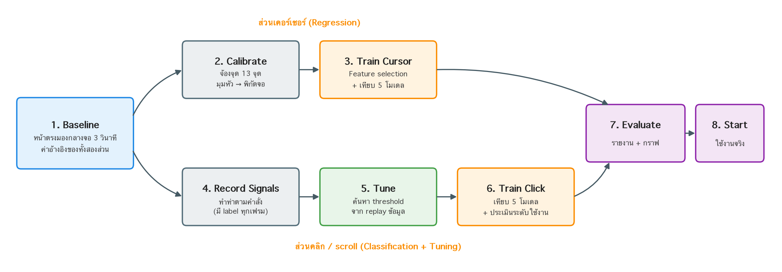
รูปที่ 1 ขั้นตอนการเตรียมระบบ ตั้งแต่เก็บข้อมูล เทรนโมเดล จนถึงใช้งาน

4.2 Flow หรือ Workflow ของระบบ
ขณะใช้งาน ระบบประมวลผลทีละเฟรม (30 เฟรมต่อวินาที) ตามรูปที่ 2
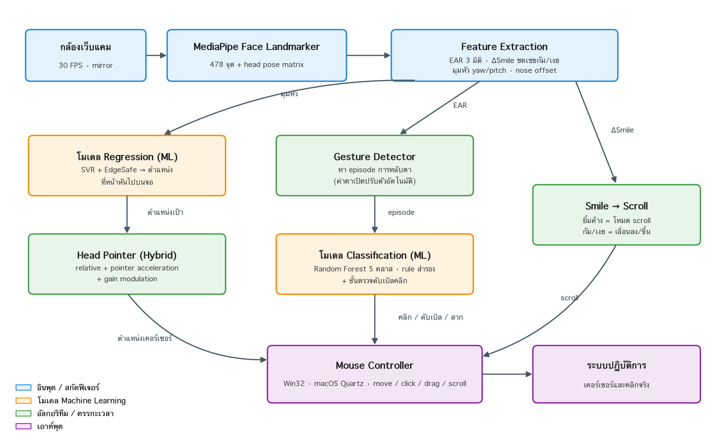
รูปที่ 2 Flow การทำงานของระบบต่อหนึ่งเฟรมภาพ
- รับภาพ: อ่านภาพจากกล้องใน thread แยก
- ตรวจจับใบหน้า: MediaPipe Face Landmarker ให้จุด 478 จุด และ transformation matrix ที่แปลงเป็นมุม yaw / pitch / roll
- สกัดฟีเจอร์: EAR ของตาแต่ละข้าง (3 มิติ, 3 คู่เปลือกตา), ΔSmile ที่ชดเชยการก้ม/เงย, มุมศีรษะ และตำแหน่งปลายจมูกเทียบกรอบหน้า
- ตรวจจับท่าทาง: Gesture Detector หา episode การปิดตา แล้วโมเดล Classification ตัดสินว่าเป็นคำสั่งอะไร ส่วนการยิ้มค้างจะเปิดโหมด scroll
- คำนวณตำแหน่งเคอร์เซอร์: Head Pointer รวมการเคลื่อนไหวแบบ relative กับตำแหน่งที่โมเดล Regression ทำนาย
- สั่งงานระบบปฏิบัติการ: Mouse Controller ส่ง event ผ่าน Win32 (Windows) หรือ Quartz (macOS) ทั้งการเลื่อน คลิก ดับเบิลคลิก ลาก และ scroll

4.3 การออกแบบระบบและองค์ประกอบต่างๆ
ตารางที่ 3 ท่าทางและคำสั่งของระบบ
ท่าทาง | คำสั่ง | วิธีตรวจจับ
หันศีรษะ | เลื่อนเคอร์เซอร์ | Head Pointer (Hybrid) + โมเดล Regression
ขยิบตาซ้าย / ขวา (สั้นๆ) | คลิกซ้าย / คลิกขวา | Episode ตาข้างเดียวปิด → โมเดล Classification
กะพริบ/ขยิบเร็วๆ 2 ครั้ง | ดับเบิลคลิก | ตาปิด 2 รอบในช่วงเดียว หรือปิดสั้นแบบเดียวกัน 2 ครั้งติดกัน
หลับตาข้างเดียวค้าง 1.2 วินาที → หันหัวลาก → ลืมตา | ลากวาง (drag) | จุดตัดสิน hold → mouse down; ลืมตา → mouse up
ยิ้มค้าง + ก้ม/เงย → หุบยิ้ม | เลื่อนหน้าจอลง/ขึ้น | ΔSmile ชดเชยก้ม/เงย; ความเร็วตามระยะก้ม/เงย
กะพริบตาปกติ | ไม่ทำอะไร | โมเดล Classification คลาส "ไม่ทำอะไร"

ตารางที่ 4 องค์ประกอบหลักของซอฟต์แวร์
โมดูล | หน้าที่
core/face_mesh.py | MediaPipe Face Landmarker และแปลง transformation matrix เป็นมุมศีรษะ
core/feature_extractor.py, core/smile.py | สกัด EAR, ΔSmile (ชดเชยก้ม/เงย), ฟีเจอร์เคอร์เซอร์ 7 ตัว และสัญญาณก้ม/เงย
core/head_pointer.py | โหมด Relative/Hybrid: pointer acceleration, ล็อกตอนนิ่ง, gain modulation
core/cursor_predictor.py, core/cursor_models.py | โหมด Absolute: โมเดล Regression + EdgeSafeRegressor + One-Euro filter + deadzone ตาม noise
core/gesture_detector.py, core/episode_features.py, core/click_classifier.py | หา episode, สกัด 19 ฟีเจอร์, เรียกโมเดล Classification, rule สำรอง, ตรวจดับเบิลคลิก, ลาก, scroll
core/pipeline.py, core/mouse_controller.py | รวมทุกส่วนต่อเฟรม และส่งคำสั่งเมาส์ไปยังระบบปฏิบัติการ
calibration/* | Baseline, Calibration 13 จุด, Record Signals (เครื่องมือเก็บข้อมูล)
training/* | Train Cursor, Tune Gestures, Train Click, Evaluate (เทรน จูน และรายงานผล)
config/tuning.py | พารามิเตอร์ทั้งหมดที่จูนจากข้อมูล (บันทึกใน data/gesture_tuning.json)
gui/* | หน้าต่างหลัก, Settings (โหมดเคอร์เซอร์ ความไว ความนิ่ง), overlay แสดงสถานะ และเหตุผลการตัดสินท่าทาง, คีย์บอร์ดบนจอ

4.4 การออกแบบและพัฒนา AI/ML Model

4.4.1 โมเดลทำนายตำแหน่งเคอร์เซอร์ (Regression)
อินพุต คือฟีเจอร์ 7 ตัวต่อเฟรม: มุมศีรษะ head_yaw, head_pitch, head_roll จาก facial transformation matrix, ตำแหน่งปลายจมูกเทียบกึ่งกลางกรอบหน้า (nose_offset_x, nose_offset_y) และตำแหน่งปลายจมูกในภาพ (nose_x, nose_y) เอาต์พุต คือพิกัดบนจอ (Screen_X, Screen_Y)
- การเตรียมข้อมูล: ตัด 15 เฟรมแรกของแต่ละจุด (ศีรษะยังเคลื่อนไม่ถึงเป้า) และตัดค่าผิดปกติด้วย MAD ภายในแต่ละการเยี่ยมจุด
- Feature selection: เทียบ 5 ชุดฟีเจอร์ด้วย SVR เป็นโมเดลอ้างอิง แล้วเลือกชุดที่ MAE ต่ำสุดอัตโนมัติ
- อัลกอริทึม: Ridge Regression, SVR (RBF), Random Forest, Gradient Boosting และ MLP โดยปรับ hyperparameter ด้วย GridSearchCV
- การประเมิน: GroupKFold แบ่งตาม "การเยี่ยมจุด" (เฟรมจากการจ้องจุดเดียวกันอยู่ fold เดียวกัน) ป้องกันข้อมูลรั่วที่ทำให้ผลดีเกินจริง และรายงาน MAE, RMSE, R² และ Jitter (ความสั่นของเคอร์เซอร์ขณะศีรษะนิ่ง)
- การเลือกโมเดล: เลือกโมเดลที่ MAE ต่ำสุดในกลุ่มที่ให้ผลต่อเนื่อง (Ridge / SVR / MLP) เพราะ Random Forest และ Gradient Boosting ให้ผลเป็นขั้นบันได เคอร์เซอร์จะกระโดด
- EdgeSafeRegressor: ทำนาย = Ridge (เชิงเส้น) + โมเดลที่เลือกทำนายส่วนที่เหลือบนอินพุตที่ถูก clip ไว้ในช่วงที่ calibrate ผลคือนอกช่วง calibrate ค่ายังไปทางเดิมแล้วติดขอบจอ ขณะที่ความแม่นในช่วงเปลี่ยนไม่ถึง 1 px
- Noise-aware deadzone: บันทึก noise ของโมเดลแยกแกน (x, y) ตอนเทรน แล้วใช้ปรับรูปวงรีของ deadzone ในโหมด Absolute

4.4.2 โมเดลจำแนกท่าทางตา (Classification)
แนวทางในข้อเสนอโครงการเดิมคือ sliding window 30 เฟรม × 3 ฟีเจอร์ (90 ฟีเจอร์) แต่จากการทดลองพบข้อจำกัด 3 ข้อ ต้องใช้ข้อมูลจำนวนมาก, โมเดลไม่รู้ว่าท่าทางจบเมื่อใดจึงคลิกซ้ำหรือคลิกช้า และ dataset เดิมไม่มีช่วง "ไม่ได้ทำท่า" ให้โมเดลเรียน จึงเปลี่ยนเป็นแบบ Hybrid episode classifier ดังนี้
- ตัวตรวจจับ episode: ratio = EAR ÷ ค่าตาเปิดที่เรียนจาก median ของช่วงลืมตา 1.5 วินาทีล่าสุด ใช้ hysteresis (ค่าเริ่มต้น ปิด < 0.60, เปิด > 0.75 และจูนจากข้อมูลได้) และต้องลืมตาต่อเนื่องจึงจบ episode โดย EAR คำนวณในพิกัด 3 มิติจากเปลือกตา 3 คู่ ทำให้ทนต่อการหมุนศีรษะ
- ฟีเจอร์ 19 ตัวต่อ episode: ระยะเวลา, ระดับปิดต่ำสุดและเฉลี่ยของแต่ละตา, ความต่างของสองตา, สัดส่วนเฟรมที่ตาข้างหนึ่งปิดชัด, ความเร็วในการปิด, ค่ายิ้มเฉลี่ย, ช่วงห่างและลักษณะของ episode ก่อนหน้า, และจุดตัดสิน (ลืมตา / ค้างถึง 1.2 วินาที)
- 5 คลาส: ไม่ทำอะไร (กะพริบปกติ), ขยิบซ้าย, ขยิบขวา, ดับเบิลคลิก, ลาก ส่วนการยิ้มเพื่อ scroll ใช้ค่าเกณฑ์ที่จูนจากข้อมูล เพราะเป็นสัญญาณมิติเดียว
- การติด label อัตโนมัติ: replay สัญญาณที่บันทึกผ่านตัวตรวจจับ แล้วติด label จากท่าที่ระบบสั่งในช่วงเวลานั้น เช่น ท่าขยิบ: episode ที่ยาวที่สุดในหน้าต่าง = ขยิบ ส่วนที่เหลือ = กะพริบธรรมชาติ
- Data augmentation: สลับขยิบตาซ้าย-ขวา ได้ข้อมูลเพิ่มเป็น 2 เท่า
- อัลกอริทึม: Random Forest, Gradient Boosting, SVM (RBF), MLP และ KNN (ทุกตัวมี StandardScaler) ปรับ hyperparameter ด้วย GridSearchCV โดยใช้ F1 (macro) เป็นเกณฑ์ เพราะคลาสไม่สมดุล
- การประเมิน 2 ระดับ: (1) ระดับ episode: GroupKFold แยกตาม session (2) ระดับใช้งานจริง: leave-one-session-out replay ทั้งระบบเทียบกับ rule-based ระบบจะใช้โมเดลก็ต่อเมื่อไม่แพ้ rule-based
- การตัดสินใจขณะใช้งาน: ถ้าโมเดลมั่นใจ ≥ 0.60 ใช้คำตอบโมเดล ถ้าไม่มั่นใจใช้ rule (ระยะเวลา + ข้างที่ปิด) เป็นตัวสำรอง และมีชั้นตรวจดับเบิลคลิกต่อท้าย

4.4.3 การจูนพารามิเตอร์และ Regression ประกอบ
- Tune Gestures: ค้นหาค่าเกณฑ์ 16 ตัว (ระดับปิด/เปิดตา ความต่างสองตา ช่วงเวลาขยิบ ช่วงห่างดับเบิลคลิก ระดับยิ้ม ฯลฯ) ด้วย random search ตามด้วย coordinate refinement เป้าหมายคือ balanced accuracy − 0.05 × (คลิกผิดต่อนาที) และมีเทอม regularization ให้ใกล้ค่าเริ่มต้น เพื่อลด overfit
- ชดเชยการก้ม/เงยของสัญญาณยิ้ม: Linear regression บนเฟรมที่ไม่ได้ยิ้ม ระหว่าง Δpitch กับ Δความกว้างปาก ได้ k = 0.80 (R² = 0.54) แล้วใช้ ΔSmile = ratio/ratio_ref − 1 + k·(pitch − pitch_ref)
- Scroll: deadzone และความเร็วเต็มคำนวณจากขนาดการก้ม/เงยจริง (percentile 95) และ noise ขณะนั่งนิ่ง

4.4.4 Head Pointer (โหมด Hybrid)
- Pointer acceleration: gain 12–85 px ต่อองศา ตามความเร็วการหมุน หมุนช้า = เล็งละเอียด หมุนเร็ว = ข้ามจอได้
- ล็อกตอนนิ่ง: การขยับช้ากว่า 1–3 องศา/วินาที (การส่ายหัวตามธรรมชาติ) ไม่สะสม ต้องขยับเกินรัศมีล็อกก่อนเคอร์เซอร์ จะตาม
- Gain modulation: ใช้ตำแหน่งที่โมเดล Regression ทำนายเป็นจุดอ้างอิง ถ้าหันเข้าหา เคอร์เซอร์เร็วขึ้นสูงสุด ×5 ถ้าหันออก ช้าลงจนหยุดรอ ภายในระยะ 60 px ไม่ปรับ เคอร์เซอร์จึงขยับทิศเดียวกับศีรษะเสมอ ไม่มีการดึงกลับ แนวคิดใกล้เคียง MAGIC pointing (Zhai et al., 1999)

4.5 เครื่องมือ เทคโนโลยี และ Dataset ที่ใช้
ตารางที่ 5 เครื่องมือและเทคโนโลยี
หมวด | เครื่องมือ | การใช้งาน
ภาษา | Python 3.11 | พัฒนาทั้งระบบ
Computer Vision | OpenCV, MediaPipe Face Landmarker (Tasks API) | รับภาพจากกล้อง, จุดบนใบหน้า 478 จุด, facial transformation matrix
Machine Learning | scikit-learn | Regression / Classification, GridSearchCV, GroupKFold, metrics
ข้อมูล | NumPy, Pandas | จัดการ dataset, replay สัญญาณ, คำนวณสถิติ
กราฟ | Matplotlib, Seaborn | กราฟเปรียบเทียบโมเดล, confusion matrix, learning curve
ควบคุม OS | Win32 API (ctypes), macOS Quartz (pyobjc), PyAutoGUI | เลื่อน/คลิก/ดับเบิลคลิก/ลาก/scroll และคีย์บอร์ด
UI | PyQt6 | หน้าต่างหลัก, Settings, overlay, คีย์บอร์ดบนจอ
ทดสอบ | pytest, pyflakes | unit test 74 กรณี และตรวจโค้ด

ตารางที่ 6 Dataset ที่เก็บจากผู้ใช้จริง
Dataset | วิธีเก็บ | ขนาด | ใช้กับ
Baseline | นั่งหน้าตรงมองกลางจอ 3 วินาที | ค่ามัธยฐานของ EAR, ความกว้างปาก, มุมศีรษะ | ค่าอ้างอิงเริ่มต้น
Calibration | จ้องจุดเป้าหมาย 13 จุด (9 จุดหลัก + 4 จุดภายใน) สุ่มลำดับ จุดละ 1.5 วินาที | 1,741 เฟรม, 26 การเยี่ยมจุด (เหลือ 1,193 เฟรมหลังทำความสะอาด), จอ 1470×956 | โมเดล Regression
Gesture Signals | Record Signals: ระบบสั่งท่าทางแบบสุ่มพร้อมช่วงพัก บันทึกทุกเฟรมพร้อม label | 4 session, 16.5 นาที, 29,658 เฟรม, 216 ท่า | โมเดล Classification และการจูน

Gesture Signals ประกอบด้วยท่ากะพริบปกติ 32, ขยิบซ้าย 32, ขยิบขวา 32, ดับเบิลคลิก 32, ลาก 20, ยิ้ม 24, ก้ม 20, เงย 20 และใช้งานอิสระ (idle) 4 ช่วง ช่วงพักระหว่างท่าและช่วง idle ใช้วัดการคลิกผิดเมื่อผู้ใช้ไม่ได้ตั้งใจสั่ง เมื่อสกัดเป็น episode และทำ augmentation แล้วได้ 828 ตัวอย่าง (ไม่ทำอะไร 638, ขยิบซ้าย 62, ขยิบขวา 62, ดับเบิลคลิก 28, ลาก 38)

5. ผลการดำเนินงานและการวิเคราะห์ผล (Results & Analysis)

5.1 ผลลัพธ์ที่ได้จากการพัฒนา
ได้โปรแกรมควบคุมคอมพิวเตอร์ด้วยศีรษะ ตา และใบหน้า ที่ใช้งานได้จริงบน macOS และ Windows มีความสามารถดังนี้
- เลื่อนเคอร์เซอร์ได้ 3 โหมด: Hybrid (ค่าเริ่มต้น), Relative (ไม่ต้อง calibrate) และ Absolute (โมเดล Regression ล้วน) ซึ่งโหมด Hybrid จะทำงานได้ดีที่สุด
- คลิกซ้าย คลิกขวา ดับเบิลคลิก ลากวาง และเลื่อนหน้าจอขึ้น/ลง ด้วยท่าทางตามตารางที่ 3
- เครื่องมือครบวงจร: Baseline, Calibrate, Record Signals, Train Cursor, Tune, Train Click, Evaluate (ผ่าน GUI หรือ CLI)
- หน้าจอแสดงสถานะสด เช่น ช่อง Decision ที่บอกเหตุผลทุกครั้งที่ระบบตัดสินท่าทาง เช่น "ML: Left Click (0.82, 0.21s)" หรือ "ขยิบนานเกิน"
- ตั้งค่าได้: โหมดเคอร์เซอร์ ความไว ความนิ่ง (Stability) การกรองสัญญาณ (Smoothing) mirror และคีย์บอร์ดบนจอแบบ dwell
- ประสิทธิภาพ: ตรวจจับ + ประมวลผลทั้งหมด 18.7 ms ต่อเฟรม (รองรับได้ราว 53 เฟรม/วินาที มากกว่ากล้อง 30 FPS)

หัวข้อย่อยต่อไปนี้เป็นการสาธิตการใช้งานระบบตามลำดับจริง ตั้งแต่เปิดโปรแกรม เก็บข้อมูล เทรนโมเดล ตั้งค่า จนถึงการใช้งานจริงแต่ละท่าทาง สรุปขั้นตอนและเวลาที่ใช้ดังตารางที่ 7
ตารางที่ 7 ขั้นตอนการสาธิตการใช้งานและเวลาที่ใช้โดยประมาณ
ขั้น | ปุ่ม | สิ่งที่ผู้ใช้ทำ | ผลลัพธ์ที่ได้ | เวลา
1 | Baseline | นั่งหน้าตรงมองกลางจอ | data/baseline.json | 3 วินาที
2 | Calibrate | หันจมูกไปที่จุดเป้าหมาย 13 จุด × 2 รอบ | data/calibration_data.csv | ≈ 1–2 นาที
3 | Train Cursor | กดปุ่ม รอผล | models/cursor_model.pkl + กราฟ | ≈ 30 วินาที
4 | Record Signals | ทำท่าตามคำสั่งบนจอ 8 ท่า | data/gesture_signals.csv | ≈ 4 นาที/รอบ
5 | Tune | กดปุ่ม รอผล | data/gesture_tuning.json | ≈ 1 นาที
6 | Train Click | กดปุ่ม รอผล | models/click_model.pkl + กราฟ | ≈ 1 นาที
7 | Evaluate Models | กดปุ่ม รอผล | รายงานผล + learning curve | ≈ 1 นาที
8 | Settings | เลือกโหมดและความไว | data/user_settings.json | -
9 | Start Eye Control | ใช้งานด้วยศีรษะ ตา และการยิ้ม | ควบคุมคอมพิวเตอร์ได้ | -

5.1.1 การเปิดโปรแกรม
ติดตั้งไลบรารีด้วยคำสั่ง pip install -r requirements.txt แล้วเปิดโปรแกรมด้วยคำสั่ง python main.py หน้าต่างหลักประกอบด้วย 4 ส่วน:
1. Camera Preview: ภาพจากกล้องแบบ mirror
2. Model Status: สถานะโมเดลเคอร์เซอร์และโมเดลคลิก เช่น "Cursor: Hybrid — SVR (RBF) MAE 81px" และ "Click Model: Random Forest (F1 0.77)"
3. Live Status: FPS, การตรวจพบใบหน้า, EAR, ΔSmile, โหมด, สถานะท่าทาง และช่อง Decision ที่บอกเหตุผลการตัดสิน ทุกครั้ง
4. Controls: ปุ่มทุกขั้นตอนตามตารางที่ 7 (บน macOS ต้องอนุญาต Camera และ Accessibility ให้โปรแกรมก่อนใช้งาน ครั้งแรก)
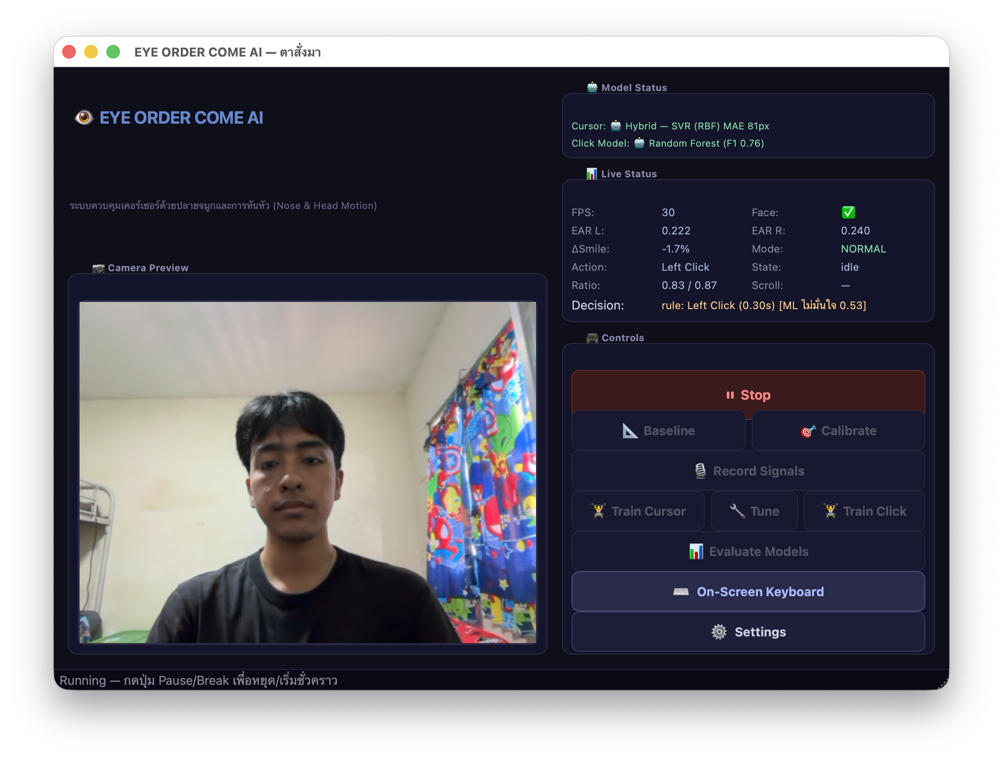
4
3
2
1
รูปที่ 3 หน้าต่างหลักของโปรแกรม EYE ORDER COME AI

5.1.2 ขั้นที่ 1: บันทึกค่าฐาน (Baseline)
กดปุ่ม Baseline หน้าต่าง "Baseline Recording" จะแสดงภาพกล้องพร้อมข้อความ "Press SPACE to start baseline recording" ผู้ใช้นั่งหน้าตรง มองกลางจอ สีหน้าปกติ แล้วกด SPACE ระบบบันทึก 3 วินาที พร้อมแถบความคืบหน้า แล้วสรุปค่า EAR ตาซ้าย/ขวา อัตราส่วนความกว้างปาก และมุมศีรษะตอนหน้าตรง (ใช้เป็น "กลางจอ" ของโหมด relative)
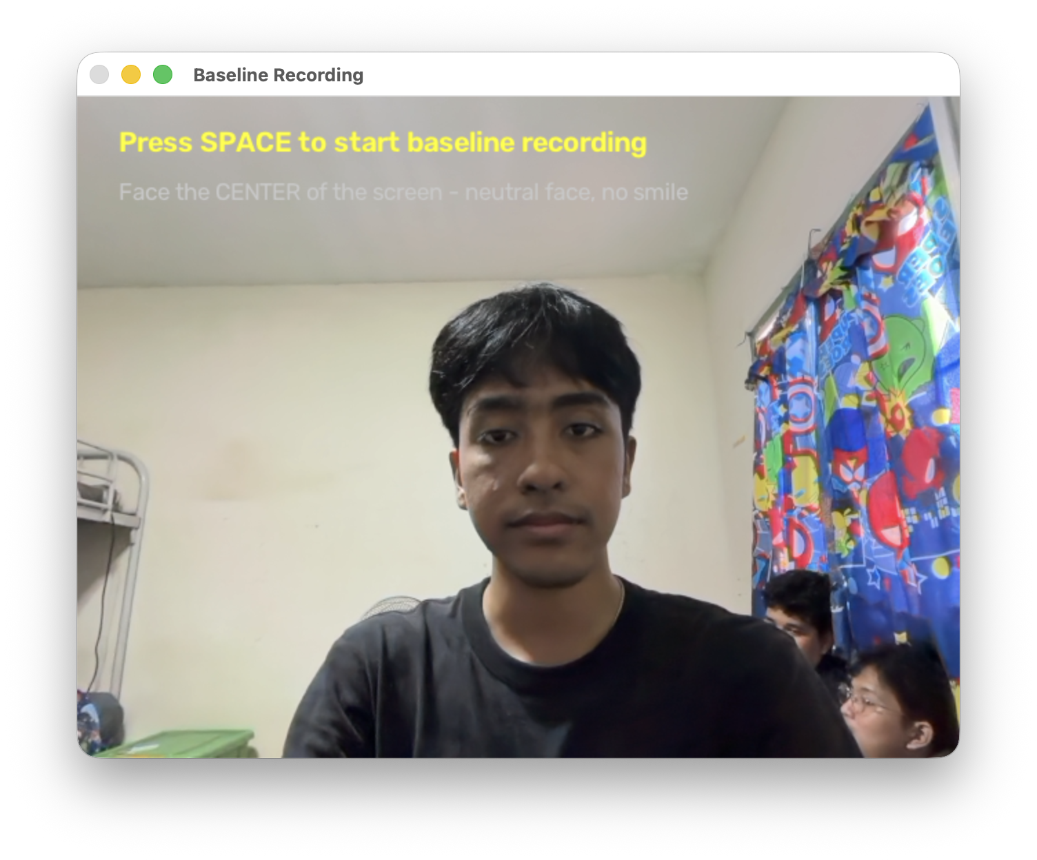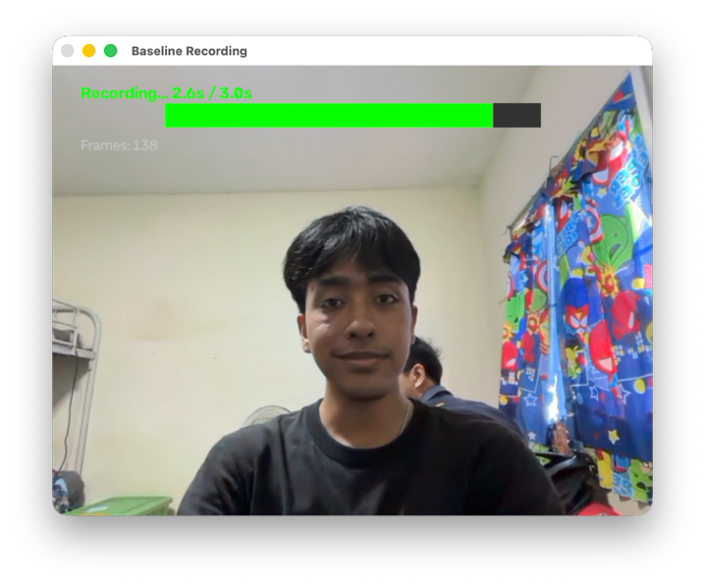
รูปที่ 4 การบันทึกค่าฐาน (Baseline)

5.1.3 ขั้นที่ 2: เก็บข้อมูลเคอร์เซอร์ (Calibrate)
กดปุ่ม Calibrate หน้าจอจะเป็นสีดำเต็มจอ และแสดงจุดเป้าหมายทีละจุดแบบสุ่มลำดับ 13 จุด จำนวน 2 รอบ แต่ละจุดเริ่มเป็นสีแดง พร้อมข้อความ "Point your NOSE at the RED dot" ผู้ใช้หันปลายจมูกไปที่จุด เมื่อครบ 1 วินาที จุดจะเปลี่ยนเป็นสีเขียว ("Recording Point n...") และระบบบันทึกมุมศีรษะคู่กับพิกัดของจุดเป็นเวลา 1.5 วินาที ข้อมูลทั้งหมดบันทึกลง data/calibration_data.csv
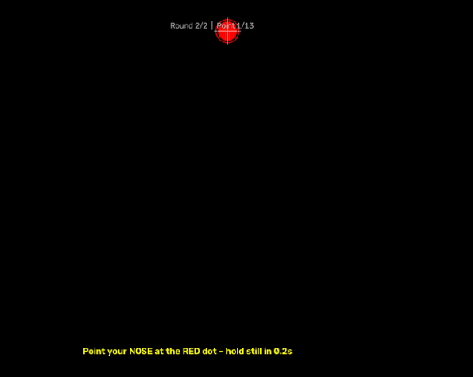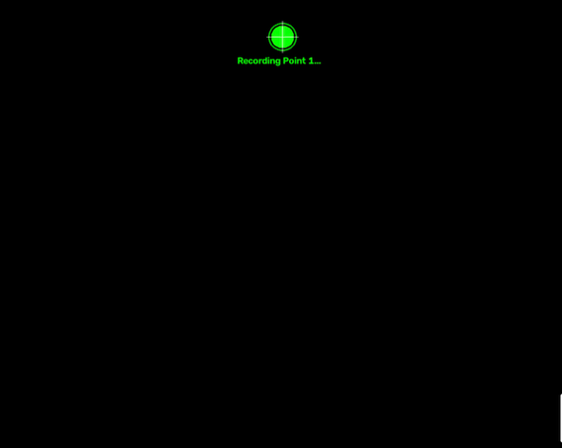
รูปที่ 5 การเก็บข้อมูล Calibration 13 จุด

5.1.4 ขั้นที่ 3: เทรนโมเดลเคอร์เซอร์ (Train Cursor)
กดปุ่ม Train Cursor โปรแกรมจะเลือกชุดฟีเจอร์ที่ดีที่สุด (Feature selection) เทรนและเปรียบเทียบ 5 โมเดล แล้วแสดงตารางสรุป MAE, RMSE, R² และ Jitter พร้อมระบุโมเดลที่ถูกเลือก โมเดลถูกบันทึกที่ models/cursor_model.pkl และกราฟอยู่ที่ data/plots/
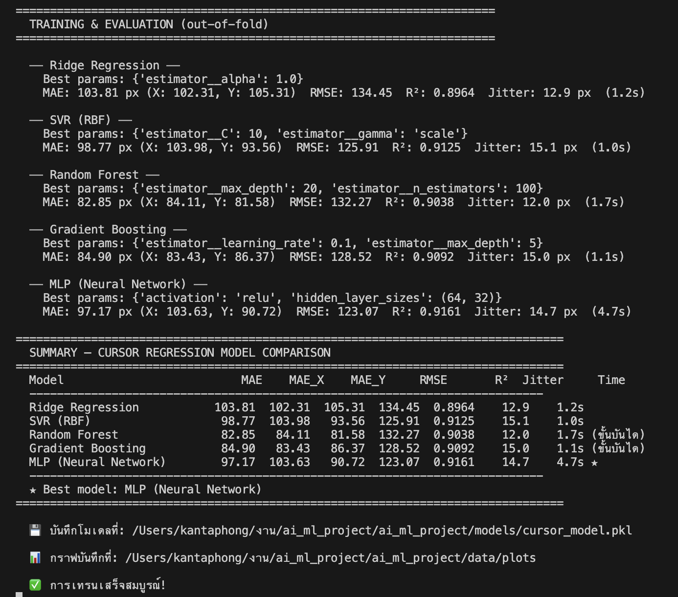
รูปที่ 6 ผลการเทรนโมเดลเคอร์เซอร์

5.1.5 ขั้นที่ 4: เก็บข้อมูลท่าทาง (Record Signals)
กดปุ่ม Record Signals แล้วกด SPACE ระบบเริ่มจากให้ใช้งานอิสระ 20 วินาที (สถานะ idle ไม่ต้องการคลิก) จากนั้นสุ่มสั่งท่าทางทีละท่า ระบบจะบันทึกสัญญาณทุกเฟรมพร้อม label ของท่านั้น ท่าทั้งหมดในหนึ่งรอบแสดงในตารางที่ 8
ตารางที่ 8 ท่าทางที่สั่งในการเก็บข้อมูล Record Signals
ท่า | คำสั่งบนจอ | ครั้ง
ใช้งานอิสระ (idle) | Use the computer normally ... | 1
กะพริบปกติ | Blink ONCE naturally | 8
ขยิบซ้าย / ขยิบขวา | Wink LEFT/RIGHT eye quickly | 8 + 8
ดับเบิลคลิก | Blink firmly TWICE quickly | 8
ลาก (drag) | Close ONE eye and hold ~1.5s, then open | 5
ยิ้ม | Smile wide, hold ~1s, then relax | 6
ก้ม / เงย | Tilt head DOWN/UP, hold 1s, come back | 5 + 5

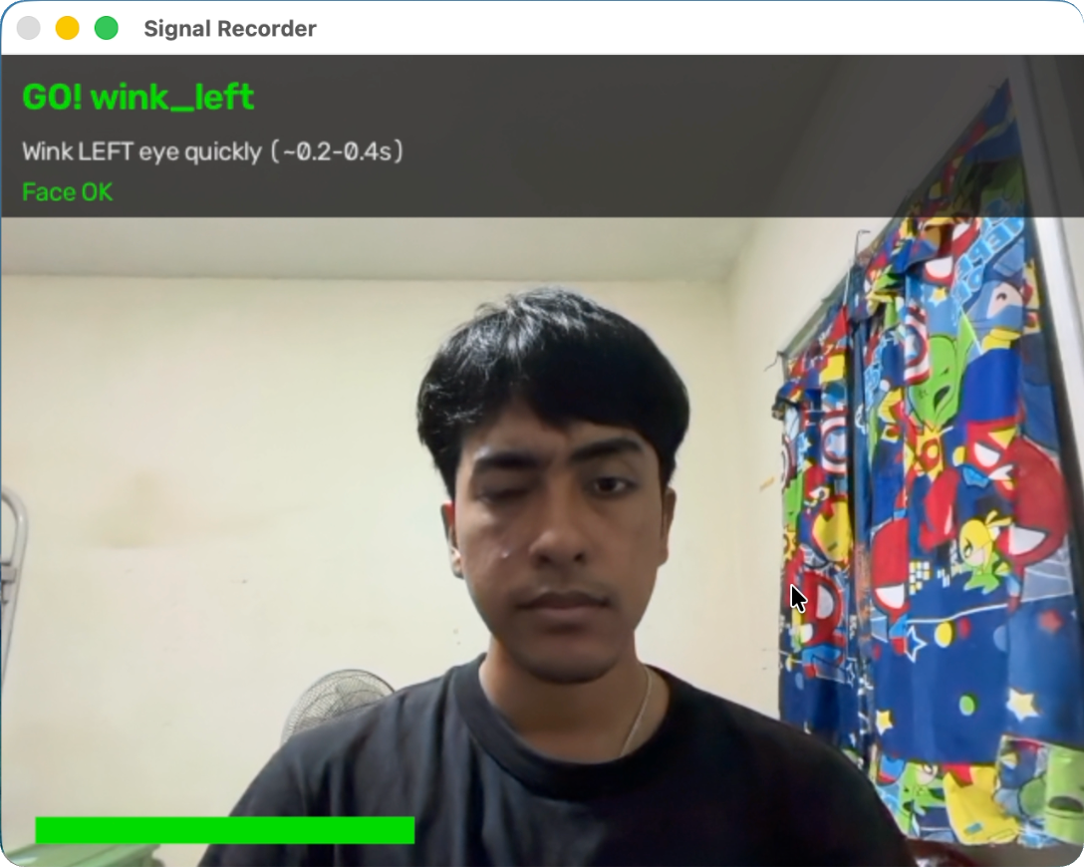
รูปที่ 7 การเก็บข้อมูลท่าทางด้วย Record Signals

5.1.6 ขั้นที่ 5: จูนค่าการตรวจจับ (Tune)
กดปุ่ม Tune โปรแกรมจะ replay สัญญาณที่บันทึกไว้ผ่านตัวตรวจจับ แสดงความแม่นต่อท่าของค่าปัจจุบันและค่าเริ่มต้น ค้นหาค่าเกณฑ์ที่ดีที่สุด แสดงรายการค่าที่เปลี่ยน พร้อมค่าชดเชยการก้ม/เงยของสัญญาณยิ้มและ deadzone ของการ scroll แล้วบันทึกลง data/gesture_tuning.json
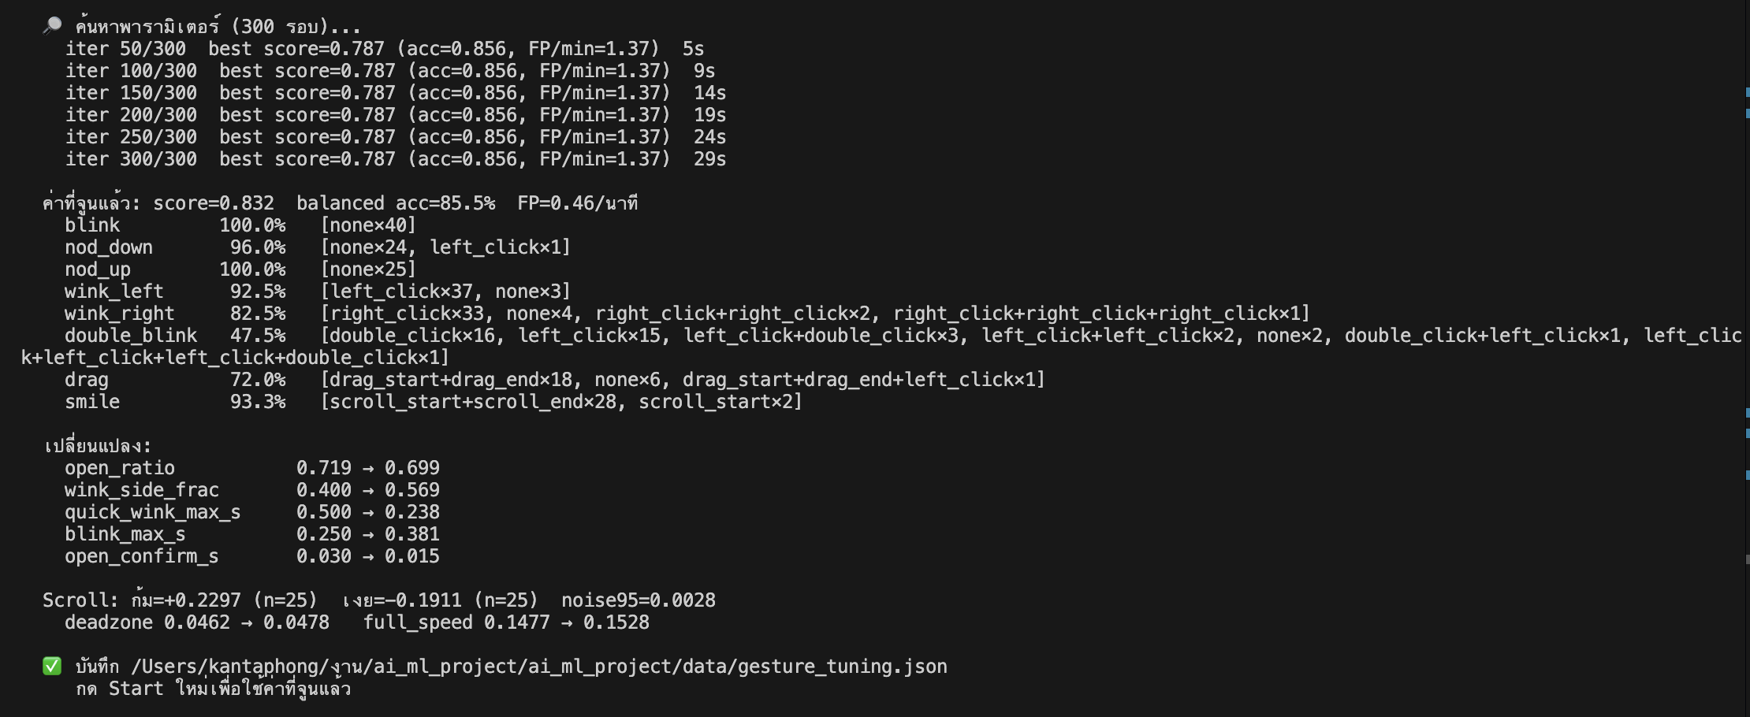
รูปที่ 8 ผลการจูนค่าการตรวจจับท่าทาง

5.1.7 ขั้นที่ 6 และ 7: เทรนโมเดลคลิก (Train Click) และประเมินผล (Evaluate)
กดปุ่ม Train Click โปรแกรมสร้าง dataset ระดับ episode จากสัญญาณที่บันทึก เปรียบเทียบ 5 โมเดล แล้วประเมินระดับใช้งานจริงเทียบกับ rule-based ถ้า ML ไม่แพ้ rule-based ระบบจะใช้ ML สั่งคลิกจริง และ Model Status จะเปลี่ยนเป็น "Click Model: Random Forest" จากนั้นกด Evaluate Models เพื่อสรุปผลทั้งสองโมเดลและสร้าง learning curve
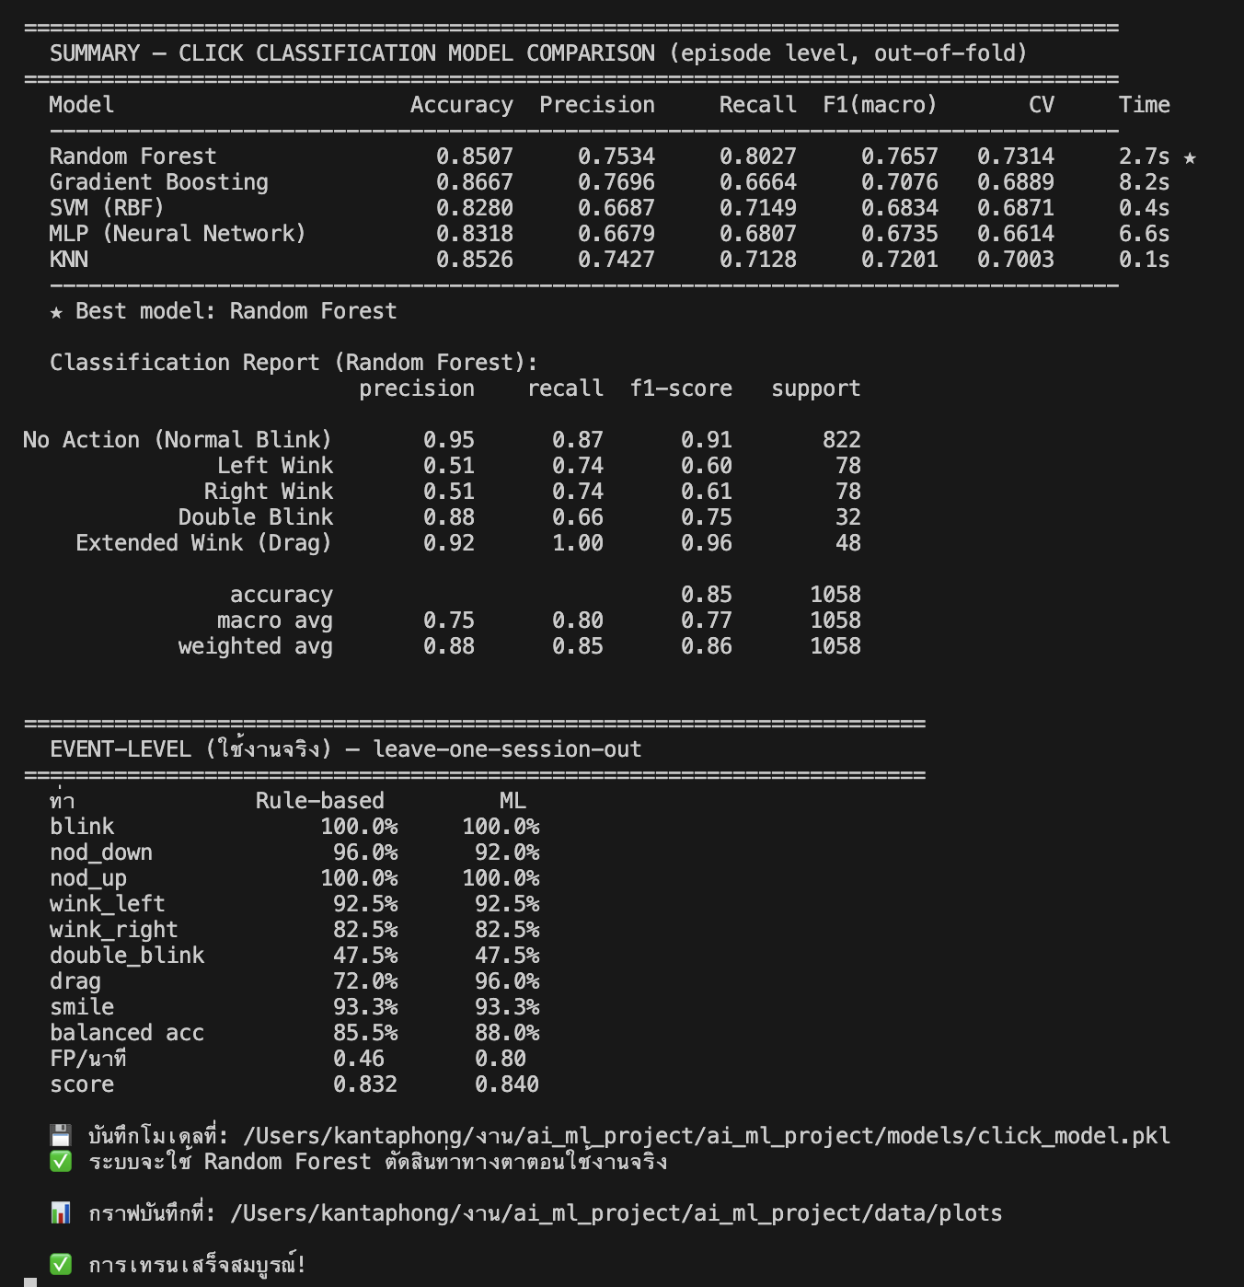
รูปที่ 9 ผลการเทรนและประเมินโมเดลคลิก

5.1.8 ขั้นที่ 8: ตั้งค่า (Settings)
กดปุ่ม Settings เพื่อตั้งค่า Cursor Mode (Hybrid / Relative / Absolute), Smoothing (ความนุ่มของการกรองสัญญาณ), Cursor Speed (ความไว), Stability (ความนิ่งตอนหยุด), กล้อง/mirror, เวลา dwell ของคีย์บอร์ดบนจอ และการแสดง overlay แล้วกด Save
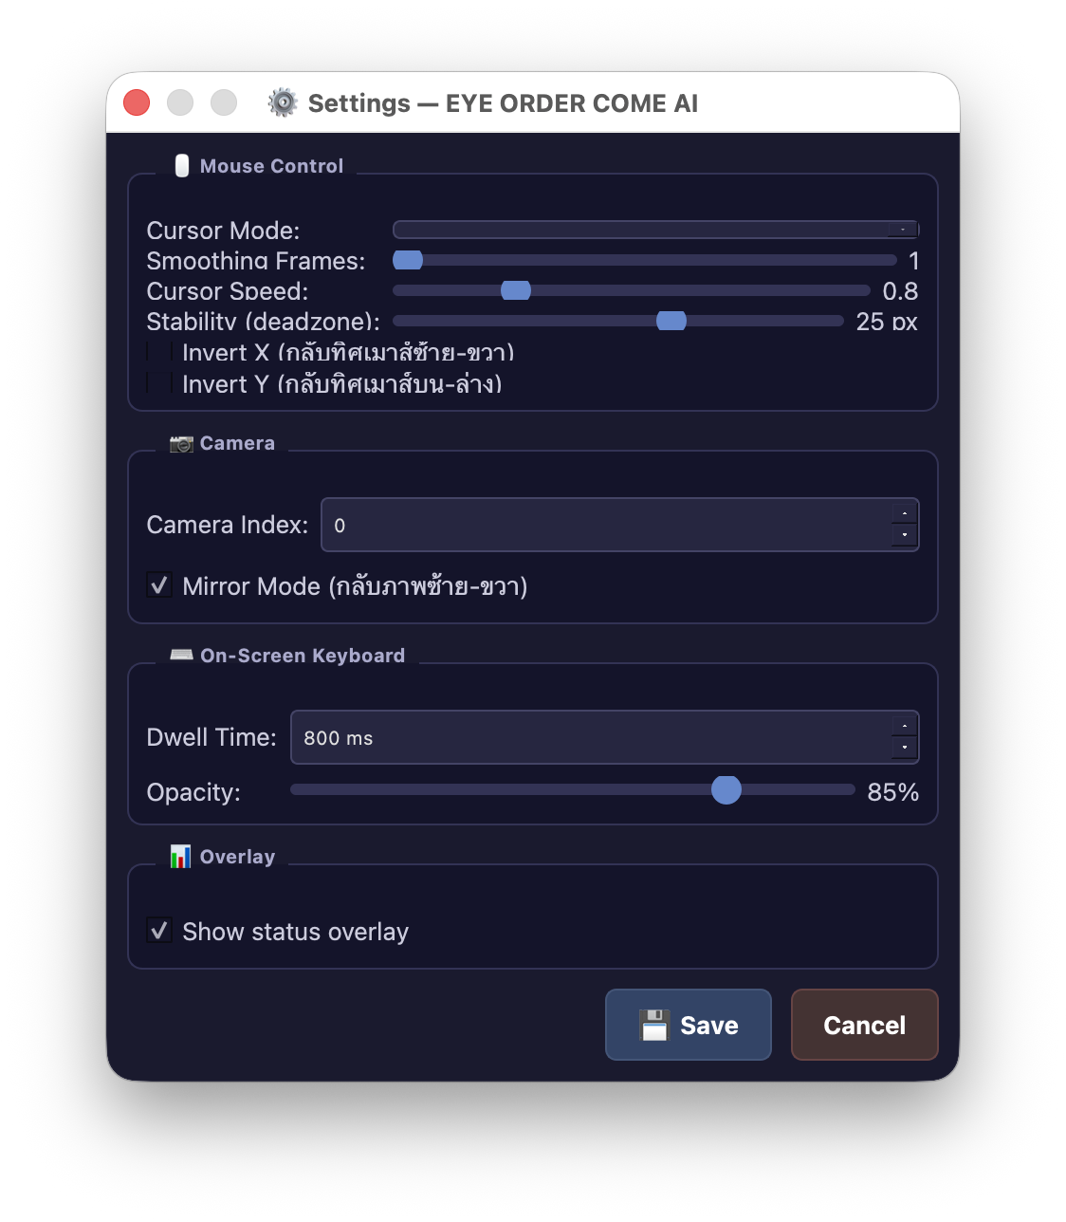
รูปที่ 10 หน้าต่างตั้งค่า (Settings)

5.1.9 ขั้นที่ 9: เริ่มใช้งาน (Start Eye Control)
กดปุ่ม Start Eye Control ระบบเริ่มควบคุมเมาส์ทันที Camera Preview แสดงภาพสด และแสดงโหมด (NORMAL / DRAG / SCROLL), สถานะท่าทาง, ช่อง Decision, ค่ายิ้ม, การกระทำล่าสุด และ FPS
รูปที่ 11 ระบบขณะทำงาน

5.1.10 สาธิตการใช้งานจริงแต่ละท่าทาง
ตารางที่ 9 ท่าทางที่สาธิต ผลที่เกิดขึ้น และข้อความที่ระบบแสดง
ท่าทาง | ตัวอย่างการสาธิต | ระบบแสดง (Decision / Action)
หันศีรษะ | เลื่อนเคอร์เซอร์จากกลางจอไปยังไอคอนบนเดสก์ท็อป หันช้าเพื่อเล็งละเอียด | เคอร์เซอร์ขยับตามทิศศีรษะ หยุดนิ่งเมื่อศีรษะนิ่ง
ขยิบตาซ้าย | เลือกไฟล์ / กดลิงก์บนหน้าเว็บ | ML: Left Click (ความมั่นใจ, เวลา)
ขยิบตาขวา | เปิดเมนูคลิกขวาบนเดสก์ท็อป | ML: Right Click (...)
กะพริบ/ขยิบเร็ว 2 ครั้ง | เปิดโฟลเดอร์ใน Finder / File Explorer | Double Click (ตาปิด 2 รอบ ...)
หลับตาข้างเดียวค้าง แล้วหันหัว แล้วลืมตา | ลากไฟล์ไปวางในโฟลเดอร์ / ลากเลือกข้อความ | Drag Start (ลืมตาเพื่อปล่อย) → Drag End, โหมด DRAG
ยิ้มค้าง + ก้ม/เงย แล้วหุบยิ้ม | เลื่อนหน้าเว็บลงและขึ้น แล้วออกจากโหมด | โหมด SCROLL → Scroll End
มองค้างที่ปุ่ม (dwell) | พิมพ์ข้อความด้วยคีย์บอร์ดบนจอ (On-Screen Keyboard) | ปุ่มที่เคอร์เซอร์ค้าง 0.8 วินาทีถูกกด
กะพริบตาปกติ | นั่งอ่านหน้าเว็บตามปกติ | กะพริบปกติ ไม่ทำอะไร (ไม่มีการคลิก)

5.2 การทดสอบและตัวชี้วัดที่ใช้ประเมินผล
ตารางที่ 10 ตัวชี้วัดและวิธีทดสอบ
ส่วนที่ทดสอบ | ตัวชี้วัด | วิธีทดสอบ
โมเดล Regression | MAE, RMSE, R², Jitter (px) | GroupKFold 6 fold แบ่งตามการเยี่ยมจุด (out-of-fold prediction)
โมเดล Classification | Accuracy, Precision, Recall, F1 (macro), Confusion matrix | GroupKFold แบ่งตาม session (4 fold)
ระบบคลิกทั้งระบบ | ความแม่นต่อท่า, Balanced accuracy, คลิกผิดต่อนาที (FP/min) | Replay สัญญาณจริงผ่านระบบ แบบ leave-one-session-out เทียบ ML กับ rule-based
Head Pointer | ตำแหน่งเมื่อกลับหน้าตรง, เฟรมที่ขยับสวนทิศหัว, การขยับเองตอนนิ่ง | จำลองมุมศีรษะพร้อม noise ในสถานการณ์ที่เป็นปัญหาจริง
ความถูกต้องของโค้ด | ผ่าน/ไม่ผ่าน | pytest 74 กรณี (ทุกกรณีผ่าน)

5.2.1 ผลโมเดลทำนายตำแหน่งเคอร์เซอร์
ตารางที่ 11 ผลการเลือกชุดฟีเจอร์ (SVR, GroupKFold)
ชุดฟีเจอร์ | MAE (px) | Jitter (px)
Head pose matrix (yaw, pitch) ★ | 104.1 | 17.8
Head pose + roll | 105.4 | 20.6
Nose offset (x, y) | 108.6 | 16.4
Head pose + nose offset | 105.2 | 17.5
ทั้ง 7 ฟีเจอร์ | 110.1 | 18.9

ตารางที่ 12 เปรียบเทียบโมเดล Regression บนชุดฟีเจอร์ที่เลือก (out-of-fold)
โมเดล | MAE | MAE_X | MAE_Y | RMSE | R² | Jitter
Ridge Regression | 95.68 | 88.67 | 102.70 | 116.87 | 0.9186 | 15.3
SVR (RBF) ★ | 80.79 | 84.59 | 76.99 | 104.09 | 0.9410 | 17.4
Random Forest (ขั้นบันได) | 93.95 | 83.07 | 104.84 | 129.45 | 0.9026 | 13.0
Gradient Boosting (ขั้นบันได) | 85.23 | 71.66 | 98.79 | 120.11 | 0.9150 | 17.8
MLP (Neural Network) | 89.64 | 91.00 | 88.28 | 113.69 | 0.9293 | 16.9
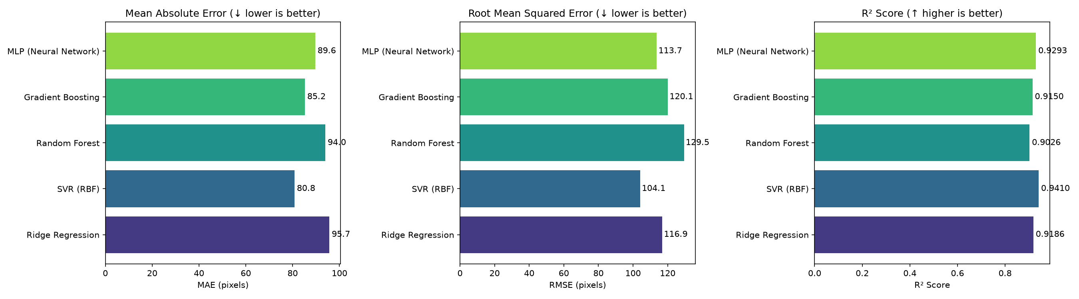
รูปที่ 12 เปรียบเทียบ MAE, RMSE และ R² ของโมเดล Regression
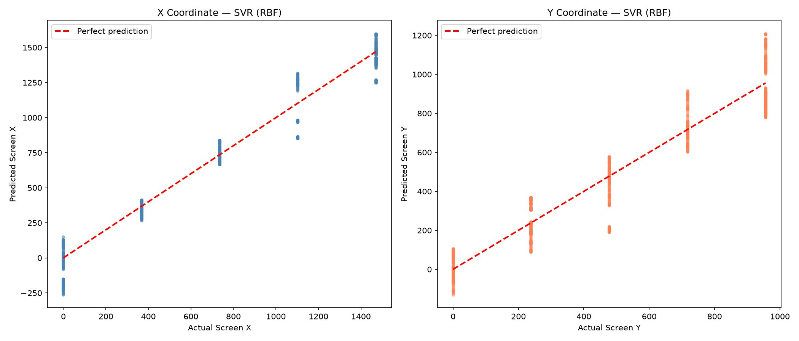
รูปที่ 13 ค่าทำนายเทียบค่าจริงของแกน X และ Y (SVR, out-of-fold)

5.2.2 ผลโมเดลจำแนกท่าทางตา
ตารางที่ 13 เปรียบเทียบโมเดล Classification ระดับ episode (GroupKFold ตาม session)
โมเดล | Accuracy | Precision | Recall | F1 (macro)
Random Forest ★ | 0.8285 | 0.7348 | 0.8242 | 0.7652
Gradient Boosting | 0.8406 | 0.7363 | 0.6747 | 0.6995
SVM (RBF) | 0.7705 | 0.6517 | 0.7964 | 0.6954
MLP (Neural Network) | 0.8261 | 0.6854 | 0.6349 | 0.6515
KNN | 0.8285 | 0.6995 | 0.6910 | 0.6910
Random Forest ได้ F1 (macro) สูงสุด เมื่อดูรายคลาส: ไม่ทำอะไร 0.89, ขยิบซ้าย 0.57, ขยิบขวา 0.59, ดับเบิลคลิก 0.83, ลาก 0.95 จาก confusion matrix (รูปที่ 18) ข้อผิดพลาดส่วนใหญ่คือกะพริบธรรมชาติบางครั้งถูกทายเป็นขยิบ ซึ่งในระบบจริงถูกกรองต่อด้วยเกณฑ์ความมั่นใจและ rule สำรอง ฟีเจอร์ที่สำคัญที่สุดคือช่วงห่างจาก episode ก่อนหน้า ระยะเวลาการปิดตา จุดตัดสิน และความต่างของสองตา (รูปที่ 15)
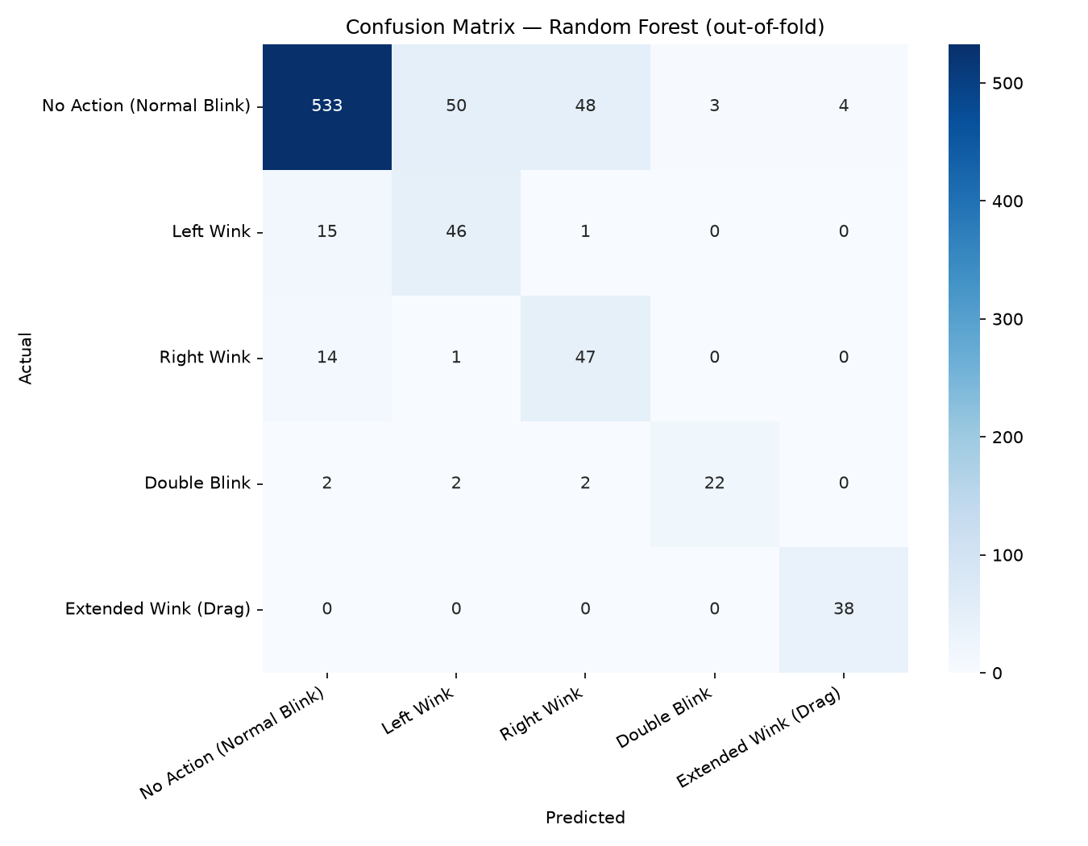
รูปที่ 14 Confusion matrix ของ Random Forest (out-of-fold)
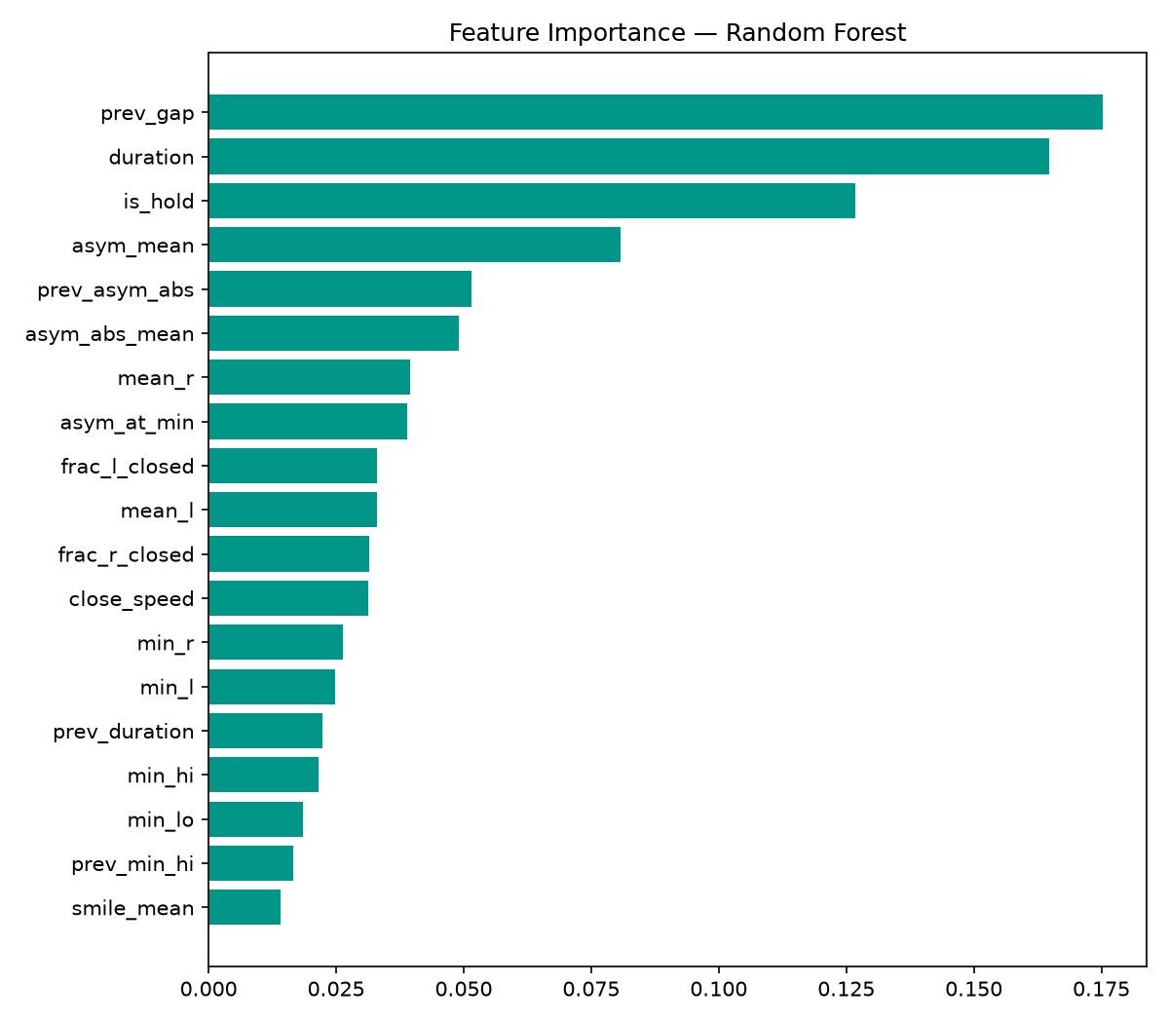
รูปที่ 15 ความสำคัญของฟีเจอร์ (Random Forest)

5.2.3 ผลระดับใช้งานจริง (ทั้งระบบ)
ตารางที่ 14 ความแม่นต่อท่าเมื่อ replay สัญญาณจริงแบบ leave-one-session-out
ท่า | Rule-based | ML (Hybrid)
กะพริบปกติ (ต้องไม่คลิก) | 100.0% | 96.9%
ขยิบซ้าย → คลิกซ้าย | 93.8% | 93.8%
ขยิบขวา → คลิกขวา | 81.2% | 81.2%
ดับเบิลคลิก | 56.2% | 56.2%
ลากวาง | 70.0% | 95.0%
ยิ้ม → เข้า/ออกโหมด scroll | 91.7% | 91.7%
ก้มหน้า (ต้องไม่สั่งงาน) | 90.0% | 90.0%
เงยหน้า (ต้องไม่สั่งงาน) | 100.0% | 100.0%
Balanced accuracy | 85.4% | 88.1%
คลิกผิดต่อนาที (ไม่ได้ทำท่า) | 1.29 | 1.57

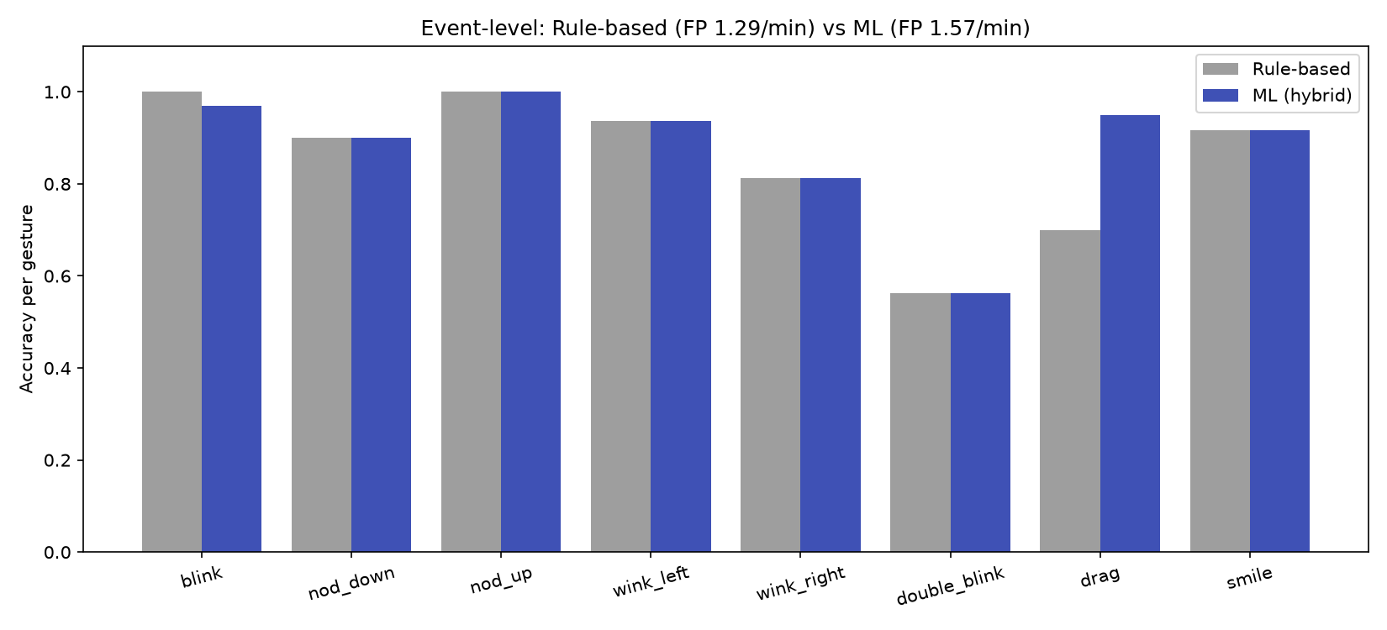
รูปที่ 16 ความแม่นต่อท่าระดับใช้งานจริง: Rule-based เทียบกับ ML

5.2.4 ผลของ Head Pointer และความนิ่งของเคอร์เซอร์
ตารางที่ 15 ผลการจำลองการใช้งาน Head Pointer (จอกว้าง 1470 px, กลางจอ x = 735)
สถานการณ์ | Relative ล้วน | + Gain modulation | Hybrid (มีโมเดล)
หันซ้ายเร็ว-กลับช้า 4 รอบ แล้วหน้าตรง | x = 141 | x = 470 | x = 566
หันเลยขอบขวา 45° แล้วกลับหน้าตรง | x = 0 | x = 486 | x = 767
เฟรมที่เคอร์เซอร์ขยับสวนทิศศีรษะ | - | 0 / 978 | 0 / 978
ศีรษะนิ่ง 60 วินาที (เฟรมที่ขยับ) | - | 0 | 0
ส่ายหัวตามธรรมชาติ ±0.5° 60 วินาที | - | 0 | -
หมายเหตุ: กรณี Hybrid จำลองให้โมเดลคลาดเคลื่อน +80 px (เป้าหมาย x = 815) ใกล้เคียงค่า MAE จริง และการหัน 5° อย่างช้าทำให้เคอร์เซอร์เลื่อน 91 px ขณะหันเร็วเลื่อน 299 px แสดงว่า pointer acceleration ทำงานตามที่ออกแบบ

5.2.5 ผลจากการวิเคราะห์ข้อผิดพลาดและการปรับปรุงระหว่างพัฒนา
ตารางที่ 16 ปัญหาที่พบจากข้อมูลจริง และผลก่อน/หลังปรับปรุง
สิ่งที่พบ | วิธีแก้ | ก่อน → หลัง
มุม pitch จาก solvePnP กระโดด 88°–174° | ใช้ facial transformation matrix | ใช้ไม่ได้ → noise 0.035°/0.084°
ฟีเจอร์ตำแหน่งจมูกในภาพเปลี่ยนตามท่านั่ง | Feature selection อัตโนมัติ | MAE 123 → 90 px, jitter 17.7 → 12.6 px (ข้อมูลชุดก่อนหน้า)
SVR นอกช่วง calibrate ดึงเคอร์เซอร์กลับเข้ากลางจอ | EdgeSafeRegressor | หันเลยขอบ: x 1469 → 1072 กลายเป็นติดขอบ 1469 (ความแม่นเปลี่ยน < 1 px)
MediaPipe ดึงตาอีกข้างให้หรี่ตามตอนขยิบ | ตัดสินขยิบจากความต่างของสองตา | ขยิบที่ตาอีกข้างหรี่ตามถูกนับเป็นกะพริบ → ตรวจเป็นขยิบได้ถูกต้อง
เงยหน้าทำให้ค่ายิ้มสูงเท่าการยิ้ม | ชดเชยด้วย regression k = 0.80 | เงยหน้า +0.25 → ≤ 0.14; เลื่อนขึ้นได้
ท่าดับเบิลคลิกของผู้ใช้เป็นตาปิด 2 รอบแบบเปิดไม่สุด | ตรวจรูปแบบ 2 รอบ (ท่าอื่นเปิดระหว่างหลับ ≤ 0.04, ดับเบิล ≤ 0.29) | ดับเบิลคลิก 31% → 62% (ประเมินกับโมเดลที่ใช้งาน)
macOS ไม่นับคลิกเดี่ยว 2 ครั้งเป็นดับเบิลคลิก | ส่ง event Quartz พร้อม click count = 2 | ดับเบิลคลิกบน Mac ใช้ไม่ได้ → ใช้ได้
Relative สะสมความคลาด จนหน้าตรงแต่เคอร์เซอร์ค้างขอบ | Gain modulation อิงโมเดล Regression | x = 0 → 767 (เป้า 815) โดยไม่มีการดึงกลับ

5.3 วิเคราะห์ว่าผลลัพธ์เป็นไปตามเป้าหมายหรือไม่
ตารางที่ 17 การบรรลุวัตถุประสงค์
วัตถุประสงค์ | ผล | ระดับ
1. ควบคุมเคอร์เซอร์ด้วยศีรษะ ให้นิ่งพอใช้งาน | โมเดล Regression MAE 80.8 px (≈5.5% ของความกว้างจอ, R² 0.94); โหมด Hybrid นิ่งขณะศีรษะนิ่ง ไม่ดึงกลับ และไม่ค้างขอบ | บรรลุ
2. คลิก/ดับเบิลคลิก/ลาก/scroll และกรองการกะพริบธรรมชาติ | กะพริบปกติไม่คลิก 96.9%, ขยิบซ้าย 93.8%, ลาก 95%, scroll 91.7%, ขยิบขวา 81.2%, ดับเบิลคลิก 56.2% | บรรลุเป็นส่วนใหญ่ (ดับเบิลคลิกยังต่ำ)
3. ใช้และประเมิน ML อย่างเป็นระบบ | เปรียบเทียบ 5 อัลกอริทึมต่อโมเดล, cross-validation แบบแบ่งกลุ่ม, ประเมินระดับใช้งานแบบ leave-one-session-out, ML ดีกว่า rule-based 88.1% vs 85.4% | บรรลุ
4. ผู้พิการทางแขนและผู้ที่พูดไม่ได้ใช้งานได้จริงด้วยตนเอง ต้นทุนต่ำ | ทุกคำสั่งของเมาส์และการพิมพ์ทำได้ด้วยศีรษะ ตา และใบหน้าเท่านั้น, ใช้เพียงเว็บแคม, ทำงานบน macOS และ Windows, 18.7 ms/เฟรม | บรรลุ (ยังไม่ได้ทดสอบกับกลุ่มเป้าหมายจริง)

ด้านผู้ใช้กลุ่มเป้าหมาย: ระบบทำให้ผู้ที่ใช้ทั้งมือและเสียงไม่ได้ สั่งงานคอมพิวเตอร์ได้ครบทุกคำสั่งของเมาส์ และพิมพ์ข้อความเพื่อสื่อสารผ่านแชตหรืออีเมลได้ด้วยตนเอง โดยใช้เพียงเว็บแคมที่มีอยู่แล้ว ผลที่สำคัญที่สุดสำหรับกลุ่มนี้คือการกรองการกะพริบตาธรรมชาติได้ 96.9% เพราะผู้ใช้ต้องใช้งานต่อเนื่องเป็นเวลานาน และเมื่อคลิกผิดก็ไม่สามารถใช้มือแก้ได้ทันที อย่างไรก็ตาม ระบบยังไม่ได้ทดสอบกับผู้พิการทางแขนและผู้ที่พูดไม่ได้จริง ซึ่งเป็นขั้นต่อไปที่สำคัญที่สุดของโครงการ
ส่วนเคอร์เซอร์: ความคลาดเฉลี่ย 80.8 px เพียงพอสำหรับเป้าขนาดกลางถึงใหญ่ แต่ไม่พอสำหรับปุ่มเล็กเมื่อใช้แบบ Absolute ล้วน สาเหตุหลักไม่ได้อยู่ที่โมเดล แต่อยู่ที่ผู้ใช้หันศีรษะไปยังจุดเดิมแต่ละครั้งไม่เท่ากัน (ข้อมูลแสดงว่าความต่างระหว่างการเยี่ยมจุดเดียวกันมากกว่า noise รายเฟรมประมาณ 6 เท่า) โหมด Hybrid จึงให้ผู้ใช้เล็งละเอียดเองแบบ relative แล้วใช้โมเดลเป็นตัวกำกับทิศ ซึ่งเหมาะกับลักษณะข้อมูลมากกว่า SVR ดีที่สุดในกลุ่มโมเดลที่ให้ผลต่อเนื่อง ส่วน Gradient Boosting มี MAE ใกล้เคียง (85.2) แต่ให้ผลเป็นขั้นบันได จึงไม่เหมาะกับการคุมเคอร์เซอร์
ส่วนคลิก: ระบบแยกการกะพริบธรรมชาติได้ดีมาก ซึ่งเป็นเป้าหมายสำคัญที่สุดด้าน UX เพราะการคลิกเองโดยไม่ตั้งใจสร้างความเสียหายได้ ML ช่วยมากที่สุดในท่าลาก (70% → 95%) และให้ balanced accuracy รวมสูงกว่า rule-based แต่การคลิกผิดตอนไม่ได้ทำท่าเพิ่มขึ้นเล็กน้อย (1.29 → 1.57 ครั้ง/นาที) ซึ่งส่วนหนึ่งเกิดจากผู้ใช้ทำท่าล้นช่วงเวลาที่กำหนดระหว่างเก็บข้อมูล ดับเบิลคลิกยังเป็นจุดอ่อน เพราะบางครั้งระหว่างการปิดตาสองครั้งผู้ใช้เปิดตาน้อยมาก (เช่น ratio 0.36 → 0.43 → 0.39) จนแยกไม่ออกจากการขยิบยาวครั้งเดียว ถ้าลดเกณฑ์ลงอีกจะทำให้ขยิบปกติกลายเป็นดับเบิลคลิกผิด
ด้าน Machine Learning: เมื่อมีข้อมูล 2 session โมเดลจำแนกท่าทางยังแพ้ rule-based (82.1% เทียบ 85.8%) แต่เมื่อเพิ่มเป็น 4 session โมเดลชนะ (88.1% เทียบ 85.4%) และ learning curve ของโมเดล Regression ยังลดลงต่อเนื่อง แสดงว่าการเก็บข้อมูลเพิ่มยังให้ผลดีขึ้นได้อีก การประเมินแบบแบ่งกลุ่มทำให้ตัวเลขที่รายงานสะท้อนการใช้งานกับข้อมูลใหม่ ไม่ใช่ข้อมูลที่ใช้เทรน (ในช่วงแรกที่มีข้อมูล session เดียวและประเมินแบบ in-sample ตัวเลขสูงกว่าผลที่ประเมินแบบแยก session อย่างชัดเจน)

6. ปัญหา ข้อจำกัด และสิ่งที่สามารถพัฒนาต่อได้

6.1 ปัญหาที่พบระหว่างการพัฒนา
- ข้อมูลเริ่มต้นเป็นข้อมูลสังเคราะห์: โมเดลคลิกรุ่นแรกเทรนจากข้อมูลที่สร้างขึ้นเอง ใช้กับสัญญาณจริงไม่ได้ จึงต้องสร้างเครื่องมือ Record Signals เก็บข้อมูลจริงที่มี label ทุกเฟรม
- เปลี่ยนจากแนวทางในข้อเสนอโครงการ: (1) ไม่ใช้ตำแหน่งม่านตา เพราะจากเว็บแคมความละเอียดต่ำ ม่านตามีขนาดเพียงไม่กี่พิกเซลและแปรตามแสง จึงใช้ท่าศีรษะเป็นหลัก (2) เปลี่ยนจาก sliding window 30 เฟรม เป็น episode classifier (3) เพิ่มจุด calibration จาก 9 เป็น 13 จุด (4) การปล่อย drag เปลี่ยนจากหลับตาซ้ำ เป็นลืมตา ซึ่งเป็นธรรมชาติกว่า
- ปัญหาเฉพาะแพลตฟอร์ม: บน macOS ต้องขอสิทธิ์ Camera และ Accessibility ต้องส่ง event แบบ Quartz เพื่อให้การลากและดับเบิลคลิกทำงาน และการเปิดกล้องต้องไม่ใช้ backend ของ Windows
- การแก้ปัญหาหนึ่งสร้างปัญหาใหม่: เช่น การดึงเคอร์เซอร์กลับแบบแข็งทำให้เกิดอาการ "ยึกกลับ" จึงเปลี่ยนเป็น gain modulation และเขียน test ที่ยืนยันว่าเคอร์เซอร์ไม่ขยับสวนทิศศีรษะเลย

6.2 ข้อจำกัดของระบบ
- ข้อมูลทั้งหมดมาจากผู้ใช้ 1 คน (4 session) ผลกับผู้ใช้อื่นอาจต่างออกไป และยังไม่ได้ทดสอบ กับผู้พิการทางแขนและผู้ที่พูดไม่ได้จริง
- ผู้ใช้ต้องยังควบคุมศีรษะและเปลือกตาได้ ผู้ที่ขยับศีรษะไม่ได้ หรือมีการเคลื่อนไหวที่ควบคุมไม่ได้ ยังใช้ระบบนี้ได้ไม่เต็มที่
- การประเมินระดับใช้งานเป็นการ replay ข้อมูลที่เก็บตามโปรโตคอล ยังไม่ใช่การทดลองใช้งานจริงแบบ user study
- ดับเบิลคลิกแม่นเพียง 56% และขยิบขวา (81%) ยังแม่นน้อยกว่าขยิบซ้าย (94%)
- โหมด Hybrid และ Absolute ต้อง calibrate ใหม่เมื่อย้ายกล้อง เปลี่ยนจอ หรือเปลี่ยนท่านั่งมาก
- ประสิทธิภาพขึ้นกับแสงและคุณภาพกล้อง ยังไม่ได้ทดสอบกับผู้ใส่แว่นที่มีแสงสะท้อน

6.3 สิ่งที่สามารถพัฒนาต่อได้
- เก็บข้อมูลจากผู้ใช้หลายคน และเทรนโมเดลกลางที่ปรับเข้ากับผู้ใช้รายคน (personalization / online learning)
- ใช้ blendshapes ของ MediaPipe (eyeBlinkLeft, eyeBlinkRight, mouthSmile) เป็นฟีเจอร์เพิ่ม ซึ่งเป็นค่าที่โมเดลเรียนมาโดยตรง อาจช่วยเรื่องดับเบิลคลิกและขยิบขวา
- ใช้โมเดลอนุกรมเวลา เช่น 1D-CNN, LSTM หรือ TCN เมื่อมีข้อมูลมากพอ ตามที่เสนอไว้ในข้อเสนอโครงการ
- Snap-to-target: อ่านตำแหน่งปุ่มบนจอผ่าน Accessibility API แล้วดูดเคอร์เซอร์เข้าหาเป้า (bubble cursor) ลดความต้องการความแม่นของการชี้
- ทดสอบกับผู้พิการทางแขนและผู้ที่พูดไม่ได้จริง ร่วมกับนักกิจกรรมบำบัด ด้วยการวัดมาตรฐาน เช่น Fitts' law throughput (ISO 9241-9) และแบบสอบถามความพึงพอใจ
- ต่อยอดเป็นเครื่องมือสื่อสารทดแทนการพูด (AAC): เพิ่มการแปลงข้อความเป็นเสียง (Text-to-Speech) และปุ่มวลีสำเร็จรูปบนคีย์บอร์ดบนจอ ให้ผู้ที่พูดไม่ได้สื่อสารกับคนรอบข้างได้ทันที
- เพิ่มวิธีสั่งงานทางเลือกที่ไม่ใช้เสียง เช่น dwell click (ค้างเคอร์เซอร์เพื่อคลิก) หรือการเลิกคิ้ว/อ้าปาก สำหรับผู้ที่ขยิบตาข้างเดียวไม่ได้

เอกสารอ้างอิง
- Google. MediaPipe Face Landmarker. https://ai.google.dev/edge/mediapipe/solutions/vision/face_landmarker
- Kartynnik, Y., Ablavatski, A., Grishchenko, I., & Grundmann, M. (2019). Real-time Facial Surface Geometry from Monocular Video on Mobile GPUs. CVPR Workshops.
- Soukupová, T., & Čech, J. (2016). Real-Time Eye Blink Detection using Facial Landmarks. Computer Vision Winter Workshop.
- Casiez, G., Roussel, N., & Vogel, D. (2012). 1€ Filter: A Simple Speed-based Low-pass Filter for Noisy Input in Interactive Systems. CHI 2012.
- Zhai, S., Morimoto, C., & Ihde, S. (1999). Manual and Gaze Input Cascaded (MAGIC) Pointing. CHI 1999.
- Pedregosa, F., et al. (2011). Scikit-learn: Machine Learning in Python. Journal of Machine Learning Research, 12, 2825–2830.
- United Nations. (2015). Transforming our world: the 2030 Agenda for Sustainable Development (A/RES/70/1).

